AKDENİZ ÜNİVERSİTESİ
TEKNİK BİLİMLER MESLEK YÜKSEKOKULU

İKLİMLENDİRME VE SOĞUTMA TEKNOLOJİSİ
Öğr. Gör. Orhan Kısa
YALITIM SİSTEMLERİ VE UYGULAMALARI

1. YALITIM
Binayı ve içerisindeki varlıkları ses, su, nem, sıcak ve soğuğa karşı korumak için alınan önlemlere yalıtım, tecrit, başka bir ifade ile de izolasyon denilmektedir. Yapıların iç ve dış etkilerden korunabilmesi ancak yalıtımla mümkün olabilmektedir.
Tekniğine uygun olarak yapılmış yalıtım uygulamaları, binada oturanlara güvenli, gürültüden uzak, çağdaş ve sağlıklı, mal ve can emniyeti açısından daha güvenli bir ortam sağlar. Isı, ses, su, yangın yalıtımı uygulamaları, enerji tasarrufu, hava kirliliği, konforlu bir yaşam, gürültüsüz sağlıklı ortamlar ve sürdürülebilir geleceğimiz için bir zorunluluktur. Yalıtımlı binalar yalıtımsız binalara göre %30 ila %50 daha az enerji kullanmaktadır, bu da hem bireysel hem de ülke ekonomisine katkı anlamına gelir.

ISI YALITIMININ ÖNEMİ
Ülkemiz, enerji tüketimi konusunda çok fazla bilgi sahibi olmayan ve ısı yalıtımı konusunda bilinçlendirme sıkıntılarını henüz aşamayan toplumlar arasındadır. Enerji tüketimimiz her geçen gün artmakta, bu artış enerji verimliliğine yeterince zarar vermekte ve çok büyük israfa yol açmaktadır. Ayrıca enerji ithalatının da artmasına yol açmaktadır.
Özellikle küresel ısınma ve iklim değişikliği ile birlikte düşünüldüğünde, binalarda yalıtım konusu daha önemli bir hale gelmiştir. Bu konuda bilinçlenme yaşanmadığı takdirde ekonomi ve çevre sorunlarının yoğunluğundan kurtulmak mümkün değildir.
ISI YALITIMI YAPTIRMANIN NEDENLERİ
Binalarda ısı yalıtım önlemleriyle, binanın durumuna bağlı olarak %20 - %50 ısı tasarrufu sağlayabilmektedir. Isı tasarrufu, yakıt ve para tasarrufu demektir. Yakıta ödenen paranın büyük kısmının da ithalat yoluyla yurt dışına gittiği düşünülürse, yalıtım yoluyla yakıt tasarrufu, döviz tasarrufu anlamına da gelmektedir.
Yalıtıma harcanan paranın, kendini genelde 4-6 yıl arasında amorti ettiği ön görülmektedir. Ayrıca binalarda ısı yalıtımını parasal boyutunun yarı sıra, iki önemli boyutu da bulunmaktadır. Daha az baca gazı ve daha az çevre kirliliği anlamına gelmektedir.

1- Çevre İçin Isı Yalıtımı
Yalıtım yaptırdığınızda ısınma ve soğutma amaçlı daha az yakıt kullanırsınız. Böylece hava kirliliği ile küresel ısınmanın önlenmesine ve çevrenin korunmasına çok önemli bir katkı sağlamış olursunuz.

2- Bireysel Tasarruf İçin Isı Yalıtımı
Uygulanan ısı yalıtım sistemi ile sağlanan yakıt tasarrufu ile ısı yalıtım maliyeti ortalama 3 yıl içerisinde karşılanabilmektedir. Bu amortisman süresi tüketilen yakıtın miktarına, türüne ve binanın yapısına göre değişiklik gösterebilir. Isı yalıtımının 4 mevsim sürecek bir ekonomi olduğu da düşünüldüğünde binasını dış cephe mantolama sistemleri ile yalıtanlar aynı zamanda yalıtımın maliyetini ısı yalıtım sistemine ödeterek, mantolama uygulamasını bedavaya getirmiş olmaktadır.

3- Isı Konforu İçin Isı Yalıtımı
Isı yalıtımlı evlerde ısı oda içerisinde dengeli bir şekilde dağılır hijyenik sorunlar olmaz, sağlık ve konforlu yaşam alanları elde edilir. Ayrıca ısı yalıtımı ile cephelerinizin dış etkilere karşı yıpranmasının da önüne geçebilir, binanızın uzun yıllar ayakta kalmasını sağlayabilirsiniz.
Yalıtım sistemleri uygulanmasında bilgi deneyim ve dikkat gerekir. Önemsiz gibi görünen basit uygulama hataları bile yalıtımın verimini ve sistemin ömrünü azaltabilir. Yalıtım uygulamasını yapacak firmanın uzman kadrosuna ve referanslarına bakmadan karar vermeyiniz. Doğru uygulanmış ısı yalıtım sistemi ile ortalama %50 enerji ve yakıt tasarrufu sağlayabileceksiniz.

YALITIM ÇEŞİTLERİ
Yalıtım uygulamaları ile konutların hem ısıtma ve soğutma giderlerini hem de sera etkisi yapan gaz salınımlarını azaltabiliriz. Sağlıklı, konforlu ve güvenli konutların güvencesi olan yalıtım uygulamaları, sürdürülebilir geleceğimize sahip çıkmamızı sağlamaktadır.
Dış Cephe Isı Yalıtımı: Binaların dış duvarlardan kaynaklanan ısı kayıpları binanın yüksekliğine göre değişiklik göstermektedir. Yüzey ne kadar büyükse ısı kaybı da aynı oranda artış göstermektedir. Çok katlı konutlarda % 40, tek katlı konutlarda ise % 25 civarında dış cephe duvarlardan kaynaklanan ısı kayıpları meydana gelmektedir. Isı yalıtımının yeri ısıtılmaya ya da soğutulmaya çalışılan ortamın dış yüzeyidir. Isı yalıtımı ısıl gerilimleri önlemek ve yapı elamanlarının ısı depolama özelliğinden faydalanmak için dış cephe üzerinden yapılmalıdır. Böylece ısı kaçaklarının oluşması engellenir. Doğru malzeme ve işçilikle sonlandırılan dış cephe ısı yalıtımı aynı zamanda su yalıtımı görevini de yerine getirmektedir. Isı kaçakları oluşturulmadan yapılan uygulamalar %50-60 oranında yakıt tasarrufu sağlar ve aile ekonomisine önemli katkıda bulunur.
Çatı Yalıtımı: Konutlarda toplam ısı kaybının %25'nin yaşandığı çatılarda ısı yalıtımı uygulamaları, çatının özellikleri, kullanım amacı gibi faktörlere bağılıdır. Bina dış kabuk elemanı olarak çatının, maruz kaldığı iç ve dış ortam fiziksel koşullarının kontrolleri amacıyla yalıtım önemli bir parametredir. Çatılarda yalıtılması gereken başlıca etmenler, su/buhar, ısı, ışık/radyasyon ve ses olarak sıralanabilir.
Pencere Yalıtımı: Günümüzde pencereler saydam bir yapı elemanı olarak görev yapmaktadır. Türkiye’de pencereler genellikle tek camlı olarak kullanılmaktadır. Son yıllarda çift camlı pencerelerin kullanımı yaygınlaşmış, ısı camlar kullanılmaya başlanmıştır. Tek camlı pencerelerde ısı kaybı 100 ise çift camlarda 50, yansıtmalı ısı camlarda ise ısı kaybı 25 e kadar düşmektedir.
Ses Yalıtımı: Genel olarak ses kaynağından çıkan seslerin insan sağlığı ve konforu açısından kabul edilebilecek sınırlara indirgenmesi, etki süresinin azaltılması, akustik niteliği değiştirilerek yok edilmesi veya kabul edilebilecek bir ses ile maskelenmesi gibi pasif ve aktif yöntemlerle sakıncalı etkilerin yok edilmesi olarak tanımlanan gürültü kontrolü, bileşenleri kaynak, çevre ve kullanıcı olan bir sistem içinde gerçekleştirilebilir. Yapı tasarımı sırasında yapı elemanlarında önlem alınması süreci, kimi zaman tek başına yeterli olmasa da sistemin bir parçasını oluşturmaktadır. Ancak ses yalıtımının doğru yapılması gerek elde edilecek performans açısından, gerekse ekonomik yönlerden büyük önem taşımaktadır.
Tesisat Yalıtımı: Bir binanın ısıtılması veya soğutulması için harcanan enerjinin azaltılmasında, mekanik tesisat yalıtımının önemi, göz ardı edilemeyecek kadar büyüktür. Özellikle binaların ısıtma ve soğutma tesisatlarının, ısıtılmasına ve soğutulmasına gerek olmayan mahallerden geçen bölümleri ve bu bölümlerdeki vana ve armatürler yalıtıldıkları takdirde sağlanacak enerji tasarrufu çok önemli mertebelerdedir. Bu yüzden mekanik tesisatı oluşturan boruların, tankların, depoların, klima kanallarının, vanaların ve armatürlerin, içinden geçen akışkanın sıcak veya soğuk oluşuna göre uygun özelliklere sahip ve uygun kalınlıktaki yalıtım malzemeleri ile yalıtılmaları gerekmektedir.
Yangın Yalıtımı: Yangın yalıtımı yangının çıkmasını önleyecek ya da yapıya hiçbir hasar verdirmeyecek bir çözüm olarak adlandırılabilir. Yangın tehlikesini mümkün olduğunca aza indirmek ve yangına hızlı bir şekilde müdahale etmek için binaların tasarım döneminde göz önüne alınmalı ve bina yapım aşamasında da bu önlemler titizlikle uygulanmalıdır.

KONUTLARDA ISI YALITIMI
Son yıllarda, enerji kaynaklarının azalması nedeniyle enerji tüketimi ülkelerin en önemli sorunlarından biri olmuştur. Ülkemizde tüketilen enerjinin yaklaşık %30’u evlerimizin ısıtılması ve soğutulması amacıyla kullanılmaktadır. Yalıtımsız binalar nedeniyle daha fazla kullanılan enerji; kükürtdioksit (SO₂), karbonmonoksit (CO), karbondioksit (CO₂), toz ve kül gibi maddeleri meydana getirir. Bu ise hava kirliliğinin artmasına sebep olmaktadır. Son 200 yılda CO₂ emisyonları %30 oranında artmıştır. CO₂ artışı her yıl yaklaşık %0.4 oranında artmaktadır. Konutların dış duvarlarında yapılacak dış cephe ısı yalıtım uygulamaları (mantolama), yakıt tüketimini düşürerek enerji tasarrufu sağlamanın yanında, fosil kaynaklı yakıt kullanımından kaynaklanan ve hava kirliliğine neden olan emisyonların düşürülmesinde de son derece etkilidir.
Enerji ihtiyacının sürekli arttığı ama kaynakların gittikçe azaldığı günümüzde, sürekli yükselen yakıt fiyatlarına bağlı olarak enerji masraflarının da artması kaçınılmaz olmaktadır.
Günümüzde ısı yalıtımı bilinçli tüketici için öncelikli niteliklerin başında gelmektedir. Isı yalıtımı binaların satılması ve kiralanması, yalıtımsız binalara göre daha kolaydır. Isı yalıtımı uygulamaları ile çevreye, ülke ekonomisine ve kişisel tasarrufunuza katkı yapmanın yanı sıra daha konforlu, sağlık ve güvenli konutlarda yaşayabilirsiniz.
Yaşam alanlarımız olan evlerimizin uzun yıllar boyunca değerini koruması için bazı şartları yerine getirmesi gerekmektedir. Bir yapının değerini koruması için, iyi tasarlanması, yapının iç ve dış etkenlerden korunması gerekmektedir. Binalarımızı iç ve dış etkilerden korunması ancak yalıtım ile mümkün olabilmektedir. Tüm yalıtım sistemlerinin temel amacı; yapı bileşenleri ve yapının taşıyıcı sistemini dış etkenlerden koruyarak, kullanım amacına uygun sağlık ve konfor şartlarının yapı içerisinde hüküm sürmesini sağlamaya yöneliktir. Binalarımızda konforlu yaşam koşullarının oluşturulması hem insan sağlığı için hem de sağlam ve uzun ömürlü olmasını istediğimiz yapılarımız için çok büyük öneme sahiptir.
Yalıtım konusunda yaygın hatalardan birisi de ısının daha çok çatı ve pencerelerden kaybolduğunun düşünülmesidir. Oysa ısı enerjisinin büyük bir kısmı geniş yüzey alanlarına sahip dış duvarlar üzerinden kaybolmaktadır ve bu kayıp toplam ısı kaybının yarısına denk gelmektedir. Tasarruf için yalıtım yapılacaksa eğer, pencere ve çatılarda yalıtım yapılmasının yanı sıra en önemli kısım olan dış cephe duvarlarının da yalıtılması gerekir.
Binalarda ısı kayıpları genellikle dış duvar yüzeyinde, döşemelerde ve çatı / tavanda meydana gelmektedir. 4 katlı bir binayı incelediğinde ısı kayıplarının yaklaşık %25’i çatıdan, %60’ı dış duvarlardan, %15’i de döşemeden kaynaklanmaktadır. Binalarda kat yüksekliğinin artması, duvar yüzey alanını büyüteceğinden, duvardan olan kayıpları oran olarak arttırmaktadır. Yalıtım uygulamaları planlanırken bölgesel iklim koşulları, kat yüksekliği, kullanılacak yalıtım malzemeleri, yalıtım yapılacak bölgeler doğru tespit edilmesi, yalıtım performansını dolayısıyla enerji tasarrufunu doğrudan etkilemektedir.
Yalıtım malzemesinin seçiminde bölgenin ortalama dış ortam sıcaklığı, yalıtım malzemesinin ısıl iletkenliği ve maliyeti en önemli parametrelerdir. Yalıtım malzemesinin kalınlığının artmasıyla ısıtma ve soğutma için enerji tüketimi azalacaktır. Ancak bu durumda yalıtım maliyeti artacak ve bu durum toplam yatırım maliyetini de arttıracaktır. Bu nedenle yalıtım uygulamalarında toplam yatırım maliyetinin minimize edildiği optimum bir yalıtım kalınlığı değeri değer söz konusudur. Yalıtım kalınlığı “Binalarda Isı Yalıtım Kurallarına” (TS 825’e) uygun olarak hesaplanmalıdır.

YALITIMSIZ BİNALARDA YAŞANABİLECEK SORUNLAR
Isı kaybı olduğu için, ısıtma ve soğutma maliyetleri yükselir. Yalıtımsız duvarların içinde difüzyon meydana gelir, duvarlarda terleme sonucu küflenme ve siyah lekeler oluşur, duvar boyasında ve sıvasında dökülmeler meydana gelir. Isı dağılımı dengesiz olacağı için, dış duvarlar ve pencereye yakın yerler soğuk, iç taraflar sıcak olur, yaz aylarında soğutma için kullanılan soğutma sistemleri işlevini tam anlamıyla yerine getiremeyeceği için daha fazla çalıştırılır bu da yaz nezlesi ve diğer hastalıklara sebep olur.

ENERJİ KİMLİK BELGESİ
Binaların iç ortamları ile dış ortamlarını birbirinden ayıran ve bina zarfı olarak da bilinen dış duvarlar, pencereler, kapılar, tavan, çatı ve diğer döşemelerden oluşan yapı elemanları dış etkenlerden korunmalıdır. Binalarda ısı kaybeden yüzeyler doğru yalıtılmazsa ısı kaybı ve buna bağlı olarak da enerji maliyetleri artmaktadır. Özellikle müteahhitler ve kullanıcılar ısı kayıplarını göz ardı ederek konutların sadece dış özelliğine önem vermekte, konutların yapım aşamasında uygun olmayan yapı malzemeleri seçimi ve yapılmayan çok basit uygulamalar ile binanın kullanım ömrü süresince bina sahiplerinin bütçelerine hem de daha fazla yakıt tüketerek çevreye ve ülke ekonomisine zarar vermektedir. Bu olumsuzlukları engellemek amacıyla 2000 yılında yürürlüğe giren Binalarda Isı Yalıtımı Yönetmeliği’ne göre yeni konutlar ısı yalıtım uygulaması gerçekleştirilmiş şekilde projelendirilmek zorunda olup eski binaların da 2017 yılına kadar Enerji Kimlik Belgesi alma zorunluluğu bulunmaktadır. Enerji kimlik belgesi temininin en önemli adımı da konutların ısı yalıtımı uygulamasının gerçekleştirilmiş olmasıdır. Binalarda ısı yalıtım kalınlığının optimum şekilde seçilmesi, ısıl konforun sağlanmasında ve bina enerji sınıfını belirlenmesinde en önemli etkenlerden biridir.

2. YAPILARDA ISI YALITIM MALZEMELERİ VE SEÇİM KRİTERLERİ

Farklı sıcaklıktaki iki ortam arasındaki ısı transferini azaltmak için yapılan işleme ısı yalıtımı denir. Bunu sağlayan malzemelere ısı yalıtım malzemesi adı verilir.
Isı yalıtım malzemelerinin en temel özelliği ısı iletim katsayısıdır. Tasarımdan, uygulamaya kadar tüm yönleri ile bir uzmanlık dalı olan yalıtımın ana unsurları “doğru detay”, “nitelikli malzeme” ve “sağlıklı uygulama” dır.

ISI YALITIM MALZEMELERİ

Isı yalıtım malzemelerini aşağıdaki başlıklar altında inceleyebiliriz:
        - Cam yünü
        - Taş yünü
        - Ekstrüde Polistiren Köpük
        - Ekspande Polistiren Köpük
Cam Yünü

Türkiye de üretilen inorganik hammadde olan silis kumunun, yüksek basınç altında 1200 Cº - 1250 Cº de ergitilerek, ince eleklerden geçirilip elyaf haline getirilmesi sonucu oluşmaktadır. Cam yünü çeşitleri şunlardır:

İki yüzü cam tülü kaplı cam yünü şilte

Çatı şiltesi

Mertek arası şilte
      - Asma tavan
      - Duvar levhası
      - İki yüzü cam tülü kaplı cam yünü levha
      - Bir yüzü renkli cam tülü kaplı cam yünü levha
      - Alçı levha kaplı cam yünü levha
      - Bir yüzü alüminyum folyo kaplı cam yünü levha
      - Klima şiltesi
      - Prefabrik klima kanalı
      - Prefabrik boru

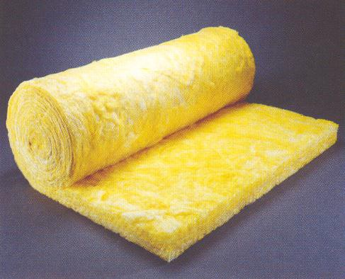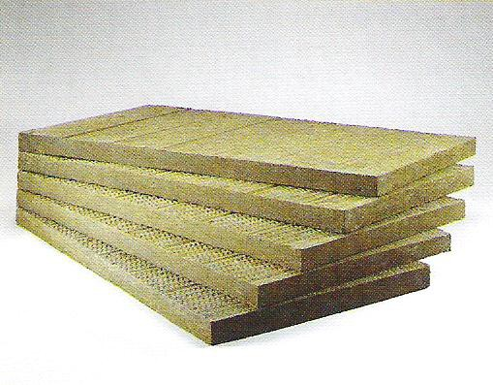
Cam yünü Taş yünü

Taş Yünü

Sıvalı dış cephe ısı yalıtım sistemlerinde kullanılmak üzere, inorganik hammadde olan basalt taşının 1350-1400 °C’ de ergileterek elyaf haline getirilmesi yolu ile özel olarak üretilmektedir. Sıvalı dış cephe ısı yalıtımlarında dış duvar su basman seviyesi üzerinde, kapı ve pencere gibi açıklıkların çevresinde ve dış duvarlarda ısı ve ses yalıtımı, yangın güvenliği amacıyla kullanılmaktadır.

Manto taş yünü yalıtım levhaları TS EN 13500 “Mineral yün (taşyünü) esaslı dış cephe ısı yalıtım sistemleri” nde yalıtım levhalarının sağlaması gereken teknik özellikler dikkate alınarak, TS EN 13162 standardına uygun olarak üretilmektedir.

Higroskopik ve kapiler değildir. Kullanım sıcaklığı -50 / +600 °C aralığında olup, boyutsal olarak %100 kararlıdır. Sıcağa ve rutubete maruz kalması halinde dahi, boyutlarında bir değişme olmaz.

Teras çatı levhası
      - Yüzer döşeme levhası
      - Ara bölme levhası
      - Dış cephe levhası
      - Alçı levha kaplı taş yünü levha
      - Sanayi şiltesi
      - Prefabrik boru
      - Dökme taş yünü

Ekspande Polistiren Köpük (EPS)

Sıvalı dış cephe ısı yalıtım sistemlerinde kullanılmak üzere, polistiren hammaddesinin su buharıyla şişirilmesi ve hammadde taneciklerinin birbirlerine yapışması yolu ile özel üretilen ve boyutsal kararlılığını kazanabilmesi için dinlendirilen ekspande (genleştirilmiş) polistiren levhalardır. Sıvalı dış cephe ısı yalıtımlarında dış duvar subasman seviyesi üzerinde ısı yalıtım amacıyla kullanılmaktadır.

Manto (EPS) yalıtım levhaları TS EN 13499 “Ekspande polistiren esaslı dış cephe ısı yalıtım sistemleri” nde yalıtım levhalarının sağlaması gereken teknik özellikler dikkate alınarak, TS EN 13163 standardına uygun olarak üretilmektedir.

Kapiler emiciliği yoktur. Kullanım sıcaklığı -50 / +75 °C aralığında olup, güneşin mor ötesi ışınlarına (UV) karşı hassastır.

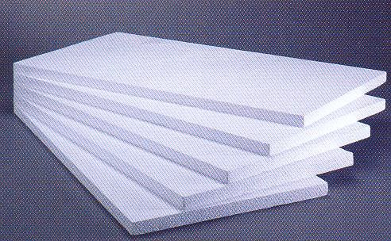
Genleştirilmiş polistren köpük Genleştirilmiş polistren köpüğün yapısı

Ekspande Polistiren Köpük Karbonlu (EPS Karbonlu) :

Sıvalı dış cephe ısı yalıtım sistemlerinde kullanılmak üzere, karbon takviyeli polistiren hammaddesinin su buharıyla şişirilmesi ve hammadde taneciklerinin birbirlerine yapışması yolu ile özel üretilen ve boyutsal kararlılığını kazanabilmesi için dinlendirilen ekspande (genleştirilmiş) polistiren levhalardır. Sıvalı dış cephe ısı yalıtımlarında dış duvar su basman seviyesi üzerinde ısı yalıtım amacıyla kullanılmaktadır.

Manto Ekspande polistiren Köpük Karbonlu (EPS plas) yalıtım levhaları TS EN 13499 “Ekspande polistiren esaslı dış cephe ısı yalıtım sistemleri” nde yalıtım levhalarının sağlaması gereken teknik özellikler dikkate alınarak, TS EN 13163 standardına uygun olarak üretilmektedir.

Kapiler emiciliği yoktur. Kullanım sıcaklığı -50 / +75 °C aralığında olup, güneşin mor ötesi ışınlarına (UV) karşı hassastır.

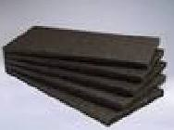
Genleştirilmiş karbonlu polistren köpük

Ekstrüde Polistren Köpük (XPS):

Sıvalı dış cephe ısı yalıtım sistemlerinde kullanılmak üzere, polistiren hammaddesinden ekstrüzyon yolu ile özel olarak üretilen ekstrüde polistiren levhalardır. Sıvalı dış cephe ısı yalıtımlarında dış duvar ve özellikle toprakaltı ile subasman seviyelerinde ısı yalıtım amacıyla kullanılmaktadır.
Manto Ekstrüde Polistren Köpük (XPS) yalıtım levhaları TS EN 13164 standardına uygun olarak üretilmektedir. %100 kapalı gözenekli homojen hücre yapısına sahip olup bünyesine su almamaktadır. Kapiler emiciliği yoktur. Kullanım sıcaklığı -50 / +75 °C aralığında olup, güneşin mor ötesi ışınlarına (UV) karşı hassastır.
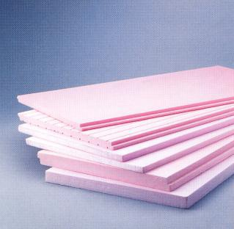
Ekstrüde polistren köpük Ekstrüde polistren köpüğün yapısı

ISI YALITIM MALZEMELERİNİN SEÇİM KRİTERLERİ

Isı yalıtım malzemelerinin en temel özelliği ısı iletim katsayısıdır. Tasarımdan, uygulamaya kadar tüm yönleri ile bir uzmanlık dalı olan yalıtımın ana unsurları “doğru detay”, “nitelikli malzeme” ve “sağlıklı uygulama” dır.
Bina kabuğunu oluşturan yapı elemanlarının; Binalarda Isı Yalıtım Yönetmeliği (ısı yalıtımı ve yoğuşma kontrolu), Gürültü Kontrol Yönetmeliği ve Binaların Yangından Korunması Hakkındaki Yönetmeliğe uygun projelendirilmesi ve yalıtım detaylandırılması;
          - Kış aylarında ısı kayıplarını ve yaz aylarında ısı kazançlarını önleyerek, ısıtma ve soğutma enerjisi ihtiyacının, dolayısıyla yakıt tüketimi ve enerji giderlerinin azaltılması,
          - Isıtma ve soğutma yüklerini azaltarak, ısıtma ve soğutma tesisatlarına ait ilk yatırım giderlerini ve kullanım süresi boyunca işletme giderlerini azaltması,
          - İç ortam ve iç yüzey sıcaklıklarının dengeli olmasını sağlayarak, terleme-küflenme gibi istenmeyen zararların önlenmesi ve iç ortam konforunun sağlanması,
          - İstenmeyen dış ortam gürültüsünün ve mekanlar arası gürültünün yaşanılan iç ortamlarda rahatsızlık vermesinin önlenmesi,
          - Yapı elemanı detaylarında kullanılan malzeme seçimi ile yaşadığımız mekanlarda yangın güvenliğinin sağlanması, faydalarını kullanıcılara sunacaktır.

Isı iletim direnci yalıtım malzemelerinde yalıtımı ifade eden en önemli fiziksel büyüklüktür. Isı iletim katsayısı ile ters orantılı olan ısı iletim direnci, yalıtım malzemesinin kalınlığı ile doğru orantılı olarak değişmektedir.
Isı İletim Direnci, Ri = d / k (m²K/W)
d : kalınlık, m
k : ısı iletim katsayısı, W/mK

Görüldüğü üzere; malzemenin ısı iletim kabiliyetinin göstergesi olan ısı iletim katsayısı ne kadar küçükse, yalıtım malzemesinin etkisi de aynı kalınlık için o kadar yüksek olmaktadır. Tariflenen bu direnç ne kadar büyükse, malzemenin ısı geçirgenliği o kadar düşer. Unutulmamalıdır ki; yalıtım malzemesi ile direnç satın alındığından, malzeme seçiminde bu parametre dikkatlice değerlendirilmelidir.
Yaygın olarak bilinenin aksine yoğunluğun ısı yalıtım malzemelerinde hiçbir önemi yoktur. Projelerde sorgulanan ya ısı iletim direnci ya da basma mukavemetidir.
Uygulamalarda dikkat edilecek önemli hususlar; detaya uygun doğru malzemenin seçilerek, doğru uygulanmasının sağlanması, “TS 825-Binalarda Isı Yalıtım Kuralları” esas alınarak detaylandırılmış projede
yer alan ısı iletim katsayısı hesap değerine göre belirlenmiş yalıtım kalınlığının korunması, ek yerlerinde ısı köprülerine neden olacak boşluklar bırakılmayarak sürekli bir şekilde uygulanmasının sağlanmasıdır. Tablo 1’de de görüldüğü üzere; yalıtım yapılırken yalıtım malzemesinin seçimine verilen önem ise, ısı yalıtımı yanında ses yalıtımı ve yangın güvenliğini de beraberinde getirecektir. Unutulmamalıdır ki, bugünün çağdaş yangın mücadelesi, yapı ve yalıtım malzemelerinin doğru seçimiyle başlanan yangın güvenlik önlemlerine bağlıdır. “Binaların Yangından Korunması Hakkında Yönetmelik”; örneğin normal bina çatılarında dıştan yangın etkisi için uçucu ateşe ve ısı yayınımına yeterli dayanımı ve A yanıcılık sınıfında malzemeleri işaret etmektedir. Tablo 2 ise ülkemizde yaygın bir şekilde üretilmekte olan camyünü, taşyünü, ekstrüde polistiren köpük ve ekspande polistiren köpük yalıtım malzemelerinin kullanım yerleri hakkında bilgi vermektedir.

Tablo 1. Yalıtım Malzemeleri Özellikleri

Ürün | Isı İletkenlik Grupları (W/mK) | Buhar Difüzyon Direnç Faktörü | EnYüksek Kullanım Sıcaklığı (°C) | UV  Dayanımı | Yanıcılık Sınıfı | Kullanım Amacı
Camyünü | 0,035-0,040-  0,045-0,050 | 1 | 250 | + | A- yanmaz | Isı ve ses yalıtımı, akustik düzenleme, yangın güvenliği, titreşim  sönümleme
Taşyünü | 0,035-0,040-  0,045-0,050 | 1 | 750 | + | A- yanmaz | Isı, ses ve yangın yalıtımı, akustik düzenleme, titreşim sönümleme
Ekstrüde Polistiren Köpük | 0,030-0,035-  0,040 | 80/250 | 75 | - | E | Isı yalıtımı
Ekspande Polistiren Köpük | 0,035-0,040 | 20/100 | 75 | - | E ve F | Isı yalıtımı

Tablo 2. Isı Yalıtım Malzemeleri Kullanım Amaçları

Malzeme | Standart | Üretim | Hammadde | Kullanım Yeri | Boyutsal Kararlılık | Kullanım Amacı
Camyünü | TS 901,  EN 13162 | Yerli | Yerli | Kullanılan veya kullanılmayan çatı yalıtımı, duvarların dıştan, içten ve sandviç yalıtımı, ara bölme duvar yalıtımı, ısıtılmayan bodrum tavan yalıtımı, tesisat yalıtımı | + | Isı ve ses yalıtımı, yangın güvenliği, akustik düzenleme, titreşim sönümleme
Ekstrüde Polistiren Köpük | TS 11989  EN 13164 | Yerli | İthal | Ters teras çatı yalıtımı, Duvar yalıtımı, Toprakaltı dış duvar yalıtımı, Zemin ve döşeme yalıtımı | - | Isı yalıtımı
Ekspande Polistiren Köpük | TS 7316  EN 13163 | Yerli | İthal | Sıvalı dış cephe ısı yalıtım sistemleri, Sandviç duvar yalıtımı | - | Isı yalıtımı

Kullanım amacı ve yerine göre yalıtım malzemesi seçimi de değişmektedir. Örneğin ıslak bir zemin yalıtımında düz yüzeyli bir ekstrüde polistiren köpük levha sağladığı bünyesine su almama ve yüksek basma mukavemeti özellikleri ile öne çıkarken, sandviç duvar yalıtımında tüm ürünlerin kullanılabilirliğine rağmen camyünü levhalar hem ekonomikliği hem de ısı yalıtımı yanında ses yalıtımı da sağladığından tercih edilmekte, içten yalıtım uygulamalarında yine tüm ürünlerin kullanılabilirliğine rağmen camyünü ve taş yünü yalıtım malzemeleri A sınıfı yanmaz özelliklerinden ötürü öne çıkmaktadır. Sıvalı dış cephe ısı yalıtım sistemlerinde su basman kotuna kadar bünyesine su almama özelliğinden ötürü ekstrüde polistiren köpük levhalar tercih edilirken, yüksek bina sınıfı yüksekliğine kadar ekspande polistiren levhalar ekonomikliği, taş yünü levhalar ise yanmazlık ve boyutsal kararlılıkları faydalarından ötürü sistem içinde yer almaktadır.
Yalıtım malzemelerinin kullanım yerine uygun ve beklenen kullanım amaçlarını sağlayacak şekilde seçilmesi ve uygulamanın güvenilirliğinden ve ekonomikliğinden ödün vermeden detaylandırılması önemlidir.
Uygulamalarda en önemli nokta detayların güvenilirliğinden ve performansından ödün vermeden en ekonomik çözüm sunma gerekliliğidir. Ekonomik çözüm hiç şüphesiz, detayın imal edilmiş teslim aşamasına kadar tüm süreçlerin ve kullanılan tüm malzemelerin bir bileşkesi olan maliyetin doğru şekillendirilmesi ve tespiti ile sağlanacaktır. Örneğin kullanılmayan çatı arası yalıtımı için serbest bir şekilde camyünü şilte (ısı ve ses yalıtımı, yangın güvenliği) serilmesi uygulamasına karşılık, aynı kalınlıkta ekstrüde polistiren köpük (ısı yalıtımı) kullanılması, sadece yalıtım malzemeleri mukayesesinde, aynı yalıtım faydalarını sağlamamakla birlikte 4,8 kat daha fazla maliyet demektir. Gözardı edilmemesi gereken diğer nokta ise; A sınıfı yanmaz mineral yünlere kıyasla, E ve F sınıfı yanar malzemeler grubunda bulunan köpük malzemelerin çıplak bir şekilde detayda kullanılamayacağı, üstünün mutlaka yangın güvenliği yönünden koruma şapı ile örtülmesi gerekliliğidir.
Aynı detayda Ekstrüde Polistiren ile Ekspande Polistiren Köpük Levhaların kullanım mukayesesi ise, E sınıfındaki Ekstrüde Polistiren Köpük yerine en az aynı basma mukavemetine sahip ve yine E sınıfındaki zor alev alır yanıcılık sınıfındaki Ekspande Polistiren Köpük ile yapılmalıdır. Bu kapsamda sadece yalıtım malzemesi mukayesesinde; Ekspande Polistiren Köpük Levha, Ekstrüde Polistiren Köpük Levhaya kıyasla yarı yarıya ucuz olmakla birlikte, mineral yün esaslı Camyünü şilteye kıyasla yaklaşık 1,9 kat daha pahalıdır. E sınıfı malzemeler grubunda bulunan ekspande polistiren köpük malzemelerin de çıplak bir şekilde detayda kullanılamayacağı, üstünün mutlaka yangın güvenliği yönünden yine koruma şapı ile örtülmesi gerekliliği unutulmamalıdır.
Yurdumuzda yalıtım bilincinin sağlıklı gelişmesi ve tüketicinin yanlış yönlendirilmemesi için; yalıtım malzemelerinin seçiminde gösterilecek hassasiyet; gelecekte insanlarımızın enerjiyi daha verimli kullanan, uzun ömürlü binalarda, konfor ve güvenlik içinde yaşamalarını sağlamada atılacak en önemli adımdır. Özellikle yalıtım amaçlı uygulama detayları geliştirilirken ithal hammaddenin aksine mümkün olduğunca yerli hammadde kullanılarak üretilmiş malzemelerin seçimi, hem üretim ve uygulama maliyeti hem de ülke ekonomisi açısından önemli olurken, rekabet yönünden de olumlu katkılar sağlayacaktır. Türkiye’de üretilen yalıtım malzemeleri içinde hammadde ihtiyacı yönünden % 100 ithalata dayanan ekstrüde polistiren, ekspande polistiren gibi diğer yalıtım malzemelerine kıyasla camyünü ve taşyünü yalıtım malzemeleri % 100 yerlidir.

3. YAPI HASARLARI (PARAMETRELER, YOĞUŞMA VE ISI KÖPRÜLERİ )
YAPI BİLEŞENLERİNDE MEYDANA GELEN HASARLAR
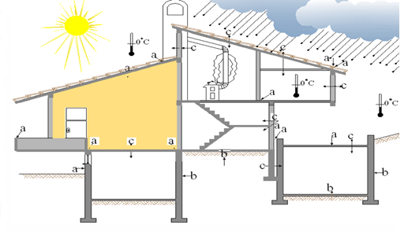

a- Yüzeysel ıslanma ve su emme olayı
b- Basınçlı ve kapiler su emme olayı
c- Terleme ve yoğuşma (kondansasyon) olayı

Dış Etkenler : Suyun Yapı Bünyesine girmesi şu yollardan olur:

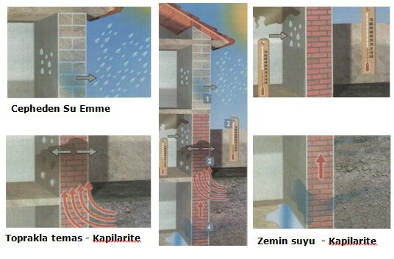
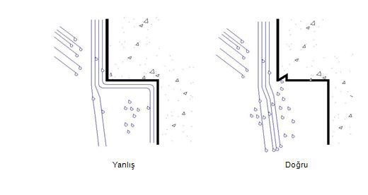

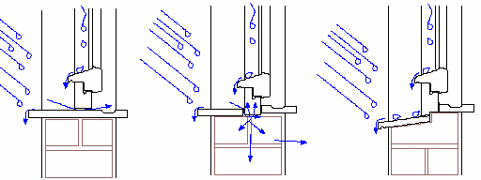
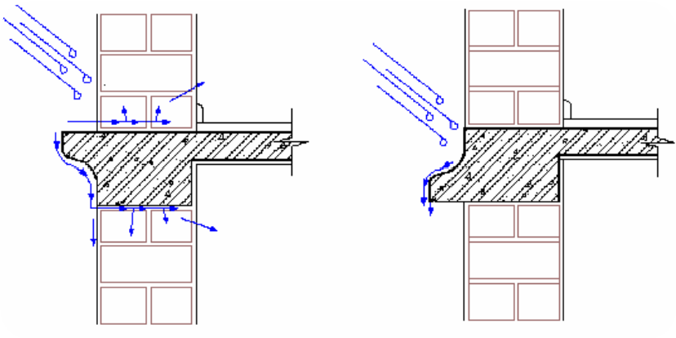
Yanlış
Doğru

Yanlış
Yanlış
Doğru

Balkon Korkuluk Parapet, Alın ya da Bahçe Duvarına Harpuşta Yapılmaması

Balkon korkulukları üstüne harpuşta veya damlalık konulmaması durumlarında balkon parapetleri ve dış cephe sıvaları ve boyaları hasar görmesi kaçınılmaz olur.

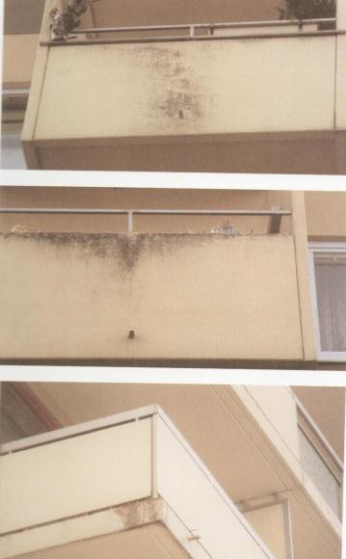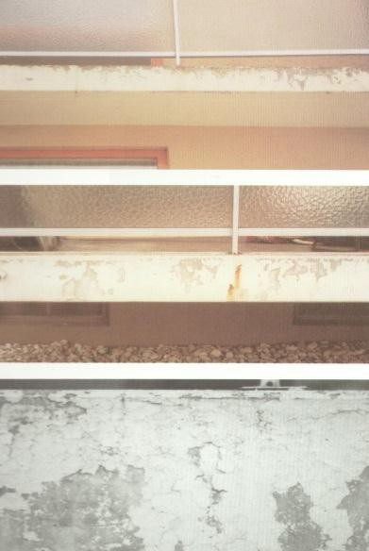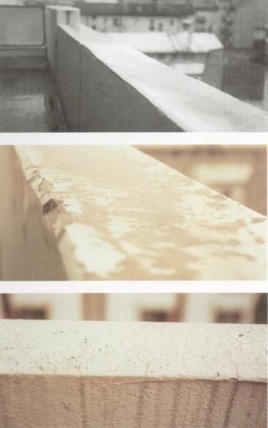

Sıcaklık Etkisi :
Isının yükselmesi, malzemede genleşme etkisi yapar. Farklı inşaat malzemelerinin yan yana kullanılması, ek yerlerinden ayrılmalara, ek yerini kapatan sıva veya boyalarda çatlama ve dökülmelere neden olur.

UV’nin Etkileri :
Ultraviyole Işınlar: Cisimlere derinliğine etkileyip kimyasal yapılarını bozabilir. Buna örnek perdelerin solması, çürümesi verilebilir.

Kimyasal Ajanlar :
Teknolojinin gelişmesi, fabrikaların, motorlu taşıtların artması giderek atmosferin karbondioksit, karbonmonoksit, kükürtdioksit gibi, zararlı maddelerin havaya karışıp havanın kirlenmesine sebep olabilir. Yağışlarla asitlere dönüşen zararlı kimyasal maddeler yapı üzerindeki sıva ve boya gibi yüzey kaplamalarına önemli zararlar verir. Donatılara sirayet eden kimyasallar da, donatıya zarar verebilir.

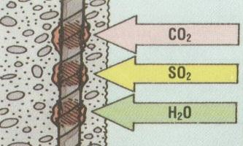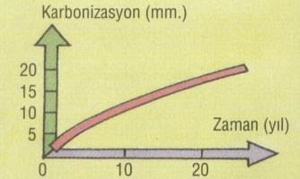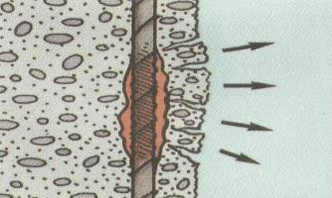
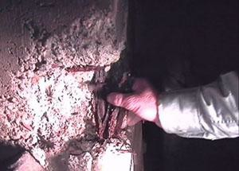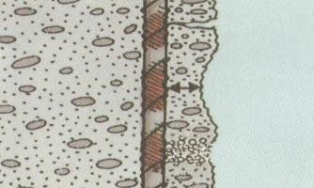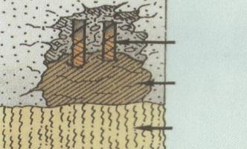
Karbonik gazların betonun içine nüfuz etmesi,
Tamirat özen ister,
Betonun kalitesiz olması yıpranmayı hızlandırır,
Karbonizasyona Uğramış Bir Kolon Demiri
Karbonizasyon zamanla doğru orantılı olmayan bir artış gösterir,
Korunmayan ve suyla temas eden demir

Zemin ve Temelden Kılcal Yolla Gelen Su:

● Ġç Etkenler :
Zeminden gelen su duvar bünyesine girerek, bünyesindeki tuz minerallerin erimesine neden olur, dışarıdan çiçeklenme ve yosunlanma oluşturur. İç hacimlerde de çiçeklenme ve küflenmeye sebep olur.Bu da insanların konforsuz ve sağlıksız yaşam alanlarına neden olur.
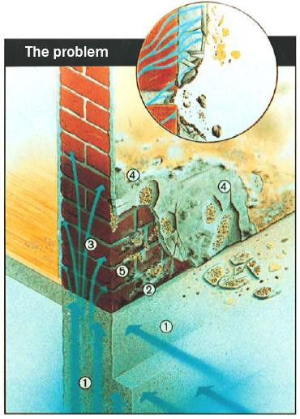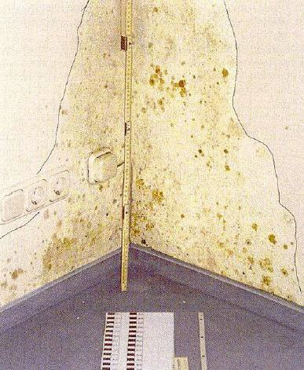

YOĞUŞMA
Isı yalıtımsız mekanlarda, oluşan nemin hastalıklarla ilişkisi bilinmektedir. Nemli ortamlar, mikroorganizmaların üremesi için uygun koşulları yaratır. Bu da ortamdaki havanın solunum yolları için zararlı hale gelmesine yol açar. Nemli ortamlar ve bu ortamlardaki küf oluşumu, özellikle küçük çocukların astım hastalığına yakalanma riskini büyük ölçüde artırır. Standartlara uygun olarak yapılmış ısı yalıtımı, tüm bu sorunların oluşmasını önler.
Araştırmalar, hava kirliliğinin yoğun yaşandığı bölgelerde göğüs hastalıklarına sahip kişi sayısında belirgin oranda artış yaşandığını gösteriyor. Hava kirliliği nedeniyle nefes darlığı, astım, bronşit, üst solunum yolu enfeksiyonları ve zatürree gibi göğüs hastalıklarına yakalanma oranı doğrudan artmaktadır. Hava kirliliğinin sağlık açısından en önemli etkisi ise, uzun dönemde görülüyor. Uzmanlar, akciğer kanserinin hazırlayıcı etkenleri arasında ilk sırayı hava kirliliğine veriyor. Ayrıca, hava kirliliğinin kalp ve damar hastalıkları, mide ve bağırsak rahatsızlıklarına yol açtığı, böbrek ve beyni olumsuz etkilediği de uzmanlar tarafından sıkça vurgulanıyor. Bunun dışında hava kirliliği insanların psikolojik olarak olumsuz etkilenmesine de yol açıyor.
Hava kirliliğinin iç sıkıntısı olarak kendini gösteren etkilerinin yanı sıra diğer psikolojik rahatsızlıkları tetiklediği de biliniyor. Isı yalıtımı uygulamaları ile ısıtma ve soğutma amaçlı kullanılan enerji miktarı daha az olacağından, hava kirliliği de azalacaktır.
İç ortamda üretilen su buharı, yapılara zarar veren bir potansiyele sahiptir. Su buharı; basınç farkı nedeniyle ısı akımı ile aynı yönde hareket ederek yapı elemanının gözeneklerinden geçer ve dış ortama ulaşmaya çalışır. Su buharının yapı elemanı içerisindeki bu geçişi sırasında, doyma veya daha düşük sıcaklıkta bir yüzeyle temas etmesi durumunda buharın bir kısmı yoğuşarak su haline geçer. Yapı elemanları içerisinde birikerek yapıya ve konforumuza zarar verir. Yoğuşma iç yüzeyde veya yapı elemanları içine meydana gelebilir. Bu nedenle, yapı elemanları tasarlanırken mutlaka yoğuşma kontrolü yapılmalıdır.
Yoğuşma esnasında ilgili yapı bileşeninin içinde toplanan su miktarının, buharlaşma süresi boyunca buharlaşarak tekrar çevredeki atmosfere verilebilmesi sağlanmalıdır.
Tavan, duvar ve yapı bileşenlerinde oluşan yoğuşma suyu kütlesinin miktarı toplam olarak 1.0 kg/m² yi aşmamalıdır.
Bina kabuğu tasarımında; bağıl nem değerinin, kısa süreler için bile % 80’den yüksek olması durumunda iç yüzeylerde küf oluşumu riski vardır.

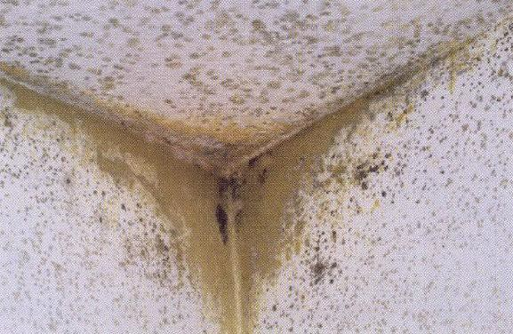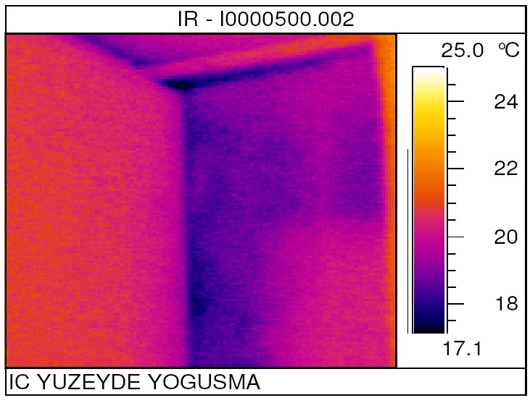
Bina içinde yoğuşma olan bir köşe İç yüzeyde yoğuşma

Yüzeyde meydana gelen yoğuşma, neme karşı hassas olan korunmamış yapı malzemelerinde hasarlar oluşmasına neden olabilir. Yüzeydeki nem miktarının fazla olması; telafisi olmayan, fiziksel değişikliklere (dökülme, kabarma vb.), kimyasal reaksiyonlara (paslanma vb.) ve biyolojik gelişmelere (ahşabın çürümesi vb.) neden olarak konforumuzu bozar. Yapı elemanlarının ara yüzeylerinde meydana gelen yoğuşma, yapımızın yük taşıyıcı kısımlarında bulunan demirlerin paslanmasına neden olduğu için, yapı ömrünü tehdit eden unsurlardan biridir.
Yoğuşma riskinin azaltılması veya ortadan kaldırılması için; yapı bileşenlerinin içinden birim zamanda geçen su buharı miktarı sınırlandırılmalı ya da yapı bileşeninin tüm kesitindeki sıcaklık dağılımı doyma sıcaklığının üstünde olmalıdır.
Yoğuşmanın hiç olmaması için, yapı bileşeni içindeki tüm sıcaklıkların, su buharının doyma sıcaklığından daha yüksek olması gerekir. Bu da yapı bileşeninin dış iklim koşullarından korunmasıyla, yani dış cephe ısı yalıtım sistemleri ile sağlanır. Böylece yapı bileşenlerinin, ısı yalıtımının sıcak tarafında kalmaları sağlanır ve yoğuşma sıcaklığının üstünde tutulur. Dolayısı ile yoğuşmanın zararlı etkilerinden korunulur.
Yoğuşmanın zararlı etkilerinden korunmak için yapılabilecek uygulamalardan biri de içten ısı yalıtımı uygulamalarıdır. Bu uygulamalarda, yapı bileşeninin içerisinden geçen su buharının azaltılması için buhar difüzyon katsayıları, yüksek buhar dengeleyicileri kullanılabilir. İçten ısı yalıtımı uygulamaları ile iç yüzeyin sıcaklığı su buharının doyma sıcaklığının üzerinde tutularak küf, mantar, vb. oluşumu engellenir. Ayrıca yapı bileşeni içerisinden geçen su buharı miktarı sınırlandırılarak meydana gelebilecek yoğuşma miktarının yapı malzemelerine zarar vermesi önlenir.

Yoğuşmaya Karşı Alınacak Önlemler

      - Doğru ısı yalıtım malzemesi seçilmeli,
      - Yoğuşma olmaması için gerekli minimum yalıtım kalınlığı doğru hesaplanmalı,
      - Su buharı difüzyon direnç katsayısı yeteri kadar yüksek olmalı,
      - Yalıtımda ısı köprüleri oluşmamalı ve sızdırmazlık uygulamaları doğru yapılmalıdır.

Doğru Isı Yalıtım Malzemesi Seçilmelidir.
Özellikle soğuk hat yalıtımında açık gözenekli malzemeler kullanmak teorikte uygun gibi görülse de, pratikte gerek tam sızdırmazlığının sağlanmasında yaşanan zorluklar, gerekse uygulamada görülebilen problemlerden dolayı tercih edilmemelidir.

Yoğuşma Olmaması İçin Gerekli Minimum Isı Yalıtım Kalınlığı Doğru Hesaplanmalıdır.
Sıcak hatların yalıtımında en önemli kriter "Ekonomik Yalıtım Kalınlığı" seçimi iken, soğuk hatların yalıtımında; yoğuşmanın önüne geçilebilmesi için uygun ısı yalıtım malzemesinin seçimi ve yoğuşma olmaması için gerekli minimum yalıtım kalınlığının belirlenmesi en önemli konulardır.
Yalıtım kalınlığı hesabı için; ortam sıcaklığı ve bağıl nemi, akışkan sıcaklığı gibi parametreler yanında, malzemenin tipi, ısı iletkenlik değeri, su buharı difüzyon direnç katsayısı, yüzeysel hava taşınım katsayıları gibi özellikleri de dikkate alınmalıdır. Yapılan hesaplarda bağıl nemin gerçek değeri alınmalıdır. Çünkü bağıl nemin %10 artması durumunda yoğuşmayı önleyecek kalınlık 2 katına dahi çıkabilmektedir.

4. ENERJİ TASARRUFU AÇISINDAN ISI YALITIMI MALİYETİ VE ANALİZİ

Isı Yalıtımı ilk Yatırım ve İşletme Maliyetleri
Doğrudan yararlarının dışında ısı yalıtımının, dolaylı birçok faydası vardır. Isı yalıtımı yapılan yeni binalarda ısınma için daha az enerji gerekeceğinden, kazan büyüklüğü, radyatör sayısı ve kalorifer tesisatının diğer ekipmanları daha az kullanılır. Radyatör sayısının ve dilimlerinin azalması, odaların kullanım alanını da artıracaktır. Isı yalıtımının yaygınlaşması bu alanda yatırımları artıracak ve bu da işsizliği azaltıcı bir gelişme olacaktır. Aynı zamanda tesisatlarda yapılan ısı yalıtımı, tesisatları korozyondan koruyarak ömrünü uzatacaktır.

Yalıtımlı ve Yalıtımsız Binanın Mukayesesi

İstanbul’da inşa edilecek olan bir binanın yalıtılması ile işletme ve ilk yatırım maliyetlerinden elde edilebilecek parasal tasarrufu, bir örnekle anlatmak mümkün. Hesaplamalarda; taban alanı 200 m² olan (her katında 90 m² lik ikişer daireye sahip) 4 katlı bir apartman örnek alındı. Söz konusu binada; 264,4 m² si betonarme kolon ve kiriş, 297,4 m² si tuğla dolgu duvar olmak üzere, toplam 561,8 m² dış duvar alanı mevcut. Kat yüksekliği 2,7 m olan binada, 86,2 m² camlama bulunuyor.

Yalıtımsız Mevcut Durum
Yalıtımsız durumda binada herhangi bir ısı yalıtım malzemesi kullanılmamıştır. Dış duvarlar 19 cm tuğla üzerinde 2 cm iç ve dış sıvaya sahiptir. Tavan ve tabanda da ısı yalıtımı bulunmuyor.

TS 825’e Göre Yalıtımlı Durum
Yalıtımlı durumda ise binanın tavan, taban ve dış duvarlarında; TS 825 “Binalarda Isı Yalıtımı Kuralları” ve “Isı Yalıtım Yönetmeliği”ne uygun olacak şekilde ısı yalıtım malzemelerinin kullanıldığı varsayılmıştır. Tavanda 12 cm, tabanda 4 cm ve duvarlarda dıştan 4 cm ısı yalıtım malzemesi kullanılmıştır.
Böylece binanın yalıtımsız ve yalıtımlı durumları arasında doğalgaz tasarrufu ve yalıtım maliyeti açısından bir karşılaştırma yapmak mümkün olmaktadır. Karşılaştırmada pencerelerin etkisi ele alınmamıştır. Her iki durumda da binanın pencerelerinin 12mm boşluklu yalıtım camı ünitesi ve plastik doğramalı olduğu kabul edilmiştir. TS 825’e göre binada uygulanacak yalıtım kalınlığı belirlenmiş ve yapı elemanlarının detayları oluşturulmuştur. Binanın ısıtma yükü ise TS 2164’e göre hesaplanmıştır.

Sonuçlar:
Örnek binaya yapılan ısı yalıtımı uygulamasıyla; sağlıklı ve konforlu yaşam koşullarının oluşturulması için gerekli yıllık ısıtma ihtiyacında yaklaşık yüzde 60’lık azalma hesaplanmıştır.
Yalıtımsız binanın toplam ısı kaybı 79 kW., buna karşılık yalıtımlı binada toplam ısı kaybı 32 kW olarak hesaplanmıştır. Yalıtım uygulamalarının toplam ısı kaybını azaltıcı etkisi; ekonomik olarak hem işletme, hem de ilk yatırım maliyetlerine tesir edecektir.

İlk Yatırım Maliyetleri Açısından Mukayese,
Toplam ısı kaybının düşük olması; kazan kapasitesinin küçülmesini, radyatör miktarının azalmasını ve ısıtma tesisatında kullanılan boruların çaplarının küçülmesini sağlar. Bu durum ısıtma sistemi için gerekli olan ilk yatırım maliyetini düşürür.
Yalıtımsız binada toplam ısı kaybına bağlı olarak kullanılması gereken kazanın kapasitesi 82 kW iken, yalıtımlı binada 35 kW’lık bir kazan tüm ihtiyaçları karşılar. Kazanın maliyetini öncelikle kapasitesi belirler. Yalıtımsız binada tesis edilmesi gereken kazanın maliyeti 2.531 $ iken TS 825’e uygun yalıtımlı binada kazan maliyeti 893 $’dır. Bu çalışmada ele alınan binaya yalıtım uygulanması ile kazan maliyetinden edilen tasarruf 1.638 $’dır.
Benzer şekilde; ısıtma yükünün yalıtım uygulaması ile azalması, ısı transfer yüzeyi sağlayan radyatörlerin de miktarını ve dolayısıyla maliyetlerini düşürür. Yalıtımsız binada kullanılması gereken radyatör maliyeti 1.250 $ iken TS 825’e uygun yalıtımlı binada radyatör maliyeti 534 $’dır. Yalıtım uygulanan binada, radyatör maliyetinden 716 $ tasarruf edilmiştir.
Yalıtımlı ve yalıtımsız bina ilk yatırım yönüyle ele alındığında; yalıtımsız binada ısıtma sistemi için 3.781 $ yatırım gerekirken, yalıtımlı binada sadece 1.427 $’lık bir yatırım yeterlidir. Yalıtım uygulaması ile ısıtma sisteminin kurulmasında 2.354 $ tasarruf elde edilir. Bu gider sadece bir defaya mahsustur.

İşletme Maliyetleri Açısından Mukayese
Toplam ısı kaybının düşük olmasının bir başka getirisi de ısıtma için gereken yakıt miktarının azalması ve işletme maliyetlerinin düşmesidir. Yalıtımsız binada, ısıtma periyodu boyunca yıllık 4683 $ değerinde 23413,75 m³ doğalgaz yakılması gerekirken, yalıtımlı binada aynı zaman aralığında 2000 $ değerinde 9993,67 m³ doğalgaz kullanılması yeterlidir. Dolayısıyla işletme maliyetleri ele alındığında; yalıtım uygulaması ile yıllık 2683 $ tasarruf yapılmaktadır.
Yalıtım uygulamasının belirli bir maliyetinin olması kaçınılmazdır. Bu binanın yalıtımı 11.980 $ değerinde bir ilk yatırım maliyetine sahiptir. Fakat ısıtma sisteminin ilk yatırım maliyetinden 2.354 $ tasarruf edilmesi ile yalıtım uygulamasının ilk yatırım maliyeti 9626 $ olarak düşünülebilir. Söz konusu bu yatırım maliyeti, işletme maliyetlerinden elde edilen tasarruf göz önüne alındığında (9626 $ / 2683 $) yalıtım uygulamasının, binanın 4. kullanım yılında kullanıcısına kâr ettiren bir yatırım olduğu ortaya çıkar.
Bu çalışmada binada yaz mevsiminde soğutma yapılmadığı göz önüne alınmıştır. Dolayısıyla, hem ısıtma hem de soğutma sistemlerinin ilk yatırım ve işletme maliyetlerinden önemli ölçüde tasarruf sağlayan yalıtım uygulamalarının, sadece ısıtmadaki etkisi ile yalıtım için yapılması gereken yatırımın 4 yılda kendini geri ödediği sonuç elde edilmiştir. Soğutma sistemine de sahip olan binalarda sistem kendini çok daha kısa sürede geri ödeyecektir.
Yalıtımsız binanın toplam ısı kaybı 79 kW, yalıtımlı binanın toplam ısı kaybı 32 kW olarak hesaplanmıştır. İlk yatırım ve işletme maliyetleri açısından iki yapı aşağıda karşılaştırılmıştır.

Kazan (Isıtma tertibatı) Maliyetleri  Yalıtımsız binadaki kazan maliyeti: | 2.531 $
Yalıtımlı binadaki kazan maliyeti: | 893 $
Kazan maliyetinden tasarruf: | 1638 $
Radyatör Maliyetleri
Yalıtımsız binadaki radyatör maliyeti: | 1.250 $
Yalıtımlı binadaki radyatör maliyeti: | 534 $
Radyatör maliyetinden tasarruf: | 716 $
Toplam Isıtma sistemi maliyeti
Yalıtımsız binadaki sistem maliyeti: | 3.781 $
Yalıtımlı binadaki sistem maliyeti: | 1.427 $
Toplam sistem maliyetinden tasarruf: | 2.354 $
İşletme maliyetleri
Gerekli olan yıllık yakıt miktarı ve maliyeti
Yalıtımsız binadaki yakıt maliyeti (23.413,75 m³ doğalgaz); |  | 4.683 $
Yalıtımlı binadaki yakıt maliyeti (9.993,67 m³ doğalgaz); |  | 2.000 $
İşletme maliyetinden tasarruf (13.420,08 m³ doğalgaz); |  | 2.683 $

Enflasyonun olmadığı ve yakıt fiyatının hiç artmadığı düşünülse dahi, geri ödeme süresi hesaplandığında 3-4 yıl sonucuna ulaşılır. Geri ödeme süresi; enflasyon oranının yüzde 5 olması durumunda; 2-3 yıl, yüzde 10 olması durumunda ise neredeyse 2 yıldır.

Yalıtım maliyeti - Isıtma sisteminden elde edilen tasarruf = 11980 - 2354 = 9626 $

Yatırım maliyeti / İşletme maliyetinden tasarruf = 9626 / 2683 = 3,5 yıl

Hesaplamada yapılan kabuller aşağıda listelenmiştir:
1 m³ doğalgaz fiyatı 0,2 $ olarak alınmıştır.
Isıtma sisteminin merkezi sistem olduğu ve günde 14 saat çalıştırıldığı varsayılmıştır.
Dış sıcaklık hesap değeri İstanbul için TS 2164 standardına göre -3 ºC olarak alınmıştır.

A- UYGULAMA SORUSU

Aşağıda size yalıtım öncesi ve yalıtım sonrası maliyetler verilmiştir. Yalıtım yapıldıktan sonra kaç yılda bunu amorti edeceğini hesaplayınız.

Yalıtımsız binadaki kazan maliyeti: 3000 TL

Yalıtımlı binadaki kazan maliyeti: 1500 TL

Kazan maliyetinden tasarruf: 1500 TL

Yalıtımsız binadaki radyatör maliyeti: 1350 TL
Yalıtımlı binadaki radyatör maliyeti: 734 TL
Radyatör maliyetinden tasarruf: 616 TL

Yalıtımsız binadaki sistem maliyeti: 4350 TL
Yalıtımlı binadaki sistem maliyeti: 2234 TL
Toplam sistem maliyetinden tasarruf: 2116 TL

İşletme maliyetleri açısından mukayese
Gerekli olan yıllık yakıt miktarı ve maliyeti
Yalıtımsız binadaki yakıt maliyeti (23.413,75 m³ doğalgaz); 6.385 TL
Yalıtımlı binadaki yakıt maliyeti (9.993,67 m³ doğalgaz); 2.727 TL İşletme maliyetinden tasarruf (13.420,08 m³ doğalgaz); 3.658 TL

Binamızı ısı yalıtım + camların çift cam yapılması + çatı arasına camyünü şilte serilmesi maliyeti daire başına 11980 TL dir.

5. YALITIM UYGULAMALARI

ÇATI YALITIMI UYGULAMASI
Uygulamalarda dikkat edilecek en önemli husus; “Binalarda Isı Yalıtım Kuralları” esas alınarak detaylandırılmış projede yer alan yalıtım kalınlığının korunarak, sürekli bir şekilde uygulanmasının sağlanmasıdır.
Bazı konutlarda, çatı arasının kullanılan bir çatı katı olarak değerlendirildiği ve yaşanan bir mekan olarak ısıtılıp soğutulduğu görülmektedir. Isıtma ve soğutma yapılması nedeni ile kullanılan çatı katı odalarında ısı yalıtımı da, enerji ihtiyacının sınırlandırılması ve yoğuşma kontrolu açısından ısı yalıtımı da zorunluluk olmaktadır. Çatı katlarının üzerinde kimi zaman eğimli bir betonarme döşeme bulunmakla beraber, kimi zaman da doğrudan ahşap veya çelik çatı konstrüksiyonu yer almaktadır.
Eğimli betonarme döşeme ile örtülü çatı katlarında ısı yalıtımı döşemenin üzerine uygulanmaktadır. Döşeme üzerinde, genellikle çatı altı ahşap kadronları yer aldığı için, ısı yalıtımı da bu kadronların arasına döşenir. Kadron ara mesafelerine uygun ölçüde kesilen yalıtım malzemesi, çıplak ve serbest olarak döşenir. Eğimli betonarme döşeme üzerine yapılan ısı yalıtımı uygulamasında, ısı yalıtımının dış (üst) yüzünün havalandırılması tavsiye edilir. Bu amaçla, ısı yalıtımının üstünde en az 2 cm. kalınlıkta bir hava boşluğu bırakılmalı ve bu boşluktaki havanın sirkülasyonu sağlanmalıdır. Isı yalıtım malzemesinin kalınlığından 2 cm. fazla olan ahşap kadronlarla bu boşluk elde edilebilir. Saçaktan hava girişi, mahyadan da hava çıkışı detaylandırılarak havanın sirkülâsyonu sağlanabilir. Üzerine serilen su yalıtımı amaçlı örtü ardından çatı kaplaması yapılarak uygulama tamamlanır. Burada kadron yüksekliklerinin “Binalarda Isı Yalıtım Kurallarına” uygun hesaplanmış ısı yalıtım malzemesi kalınlığına göre belirlenmesi, uygulamada yalıtım malzemelerinin ezilerek hesaplanan kalınlıkların altına düşülmemesi ve ek yerlerinde ısı köprülerine neden olacak boşlukların bırakılmaması dikkat edilecek hususlar arasındadır. (Şekil.1)
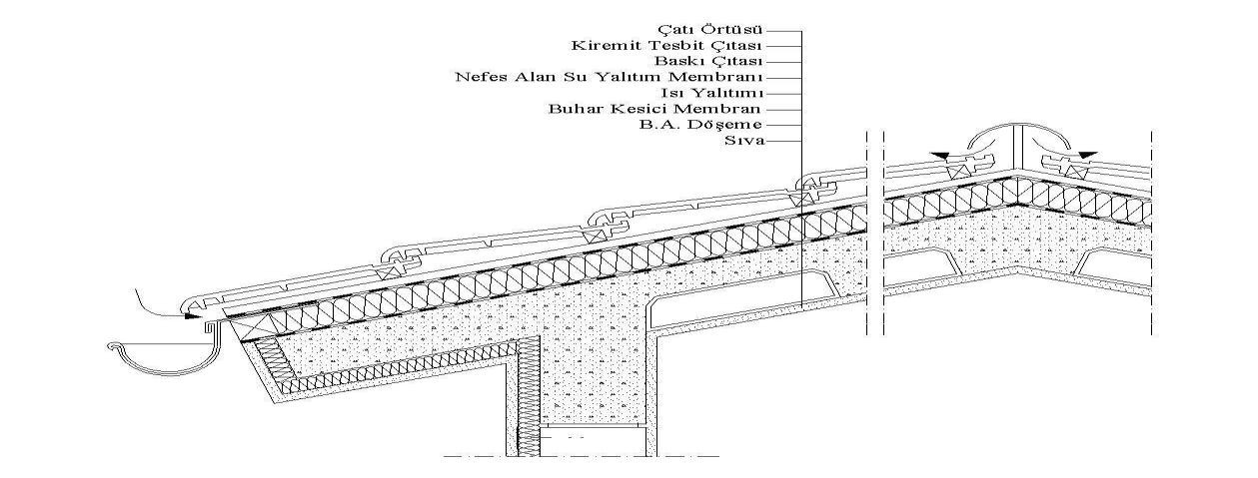
Şekil.1 Kullanılan çatı arası mertek üstü yalıtımı

Çatı katı üzerinde, doğrudan ahşap çatı konstrüksiyonunun bulunduğu durumlarda ise, ısı yalıtımını çatıyı taşıyan ahşap merteklerin arasına yapma imkanı vardır. Mertek aralıklarına uygun olacak genişlikte üretilmiş veya kesilmiş yalıtım malzemesinin mertek aralarına yerleştirilmesinin ardından, iç yüzeyde buhar kesici örtü ve üstüne ahşap, sunta veya alçı esaslı malzemelerle kaplama yapılarak uygulama tamamlanır.
Mertek arası uygulamalar için 50 cm. genişlikte özel üretilen bir yüzü alüminyum folyo kaplı camyünü şilteler, hem ısı yalıtımı hem de buhar kesici ihtiyacını birlikte karşılamaktadır. Alüminyum folyonun şilte boyunca ve 5 cm. genişlikte flaplarının olması; alüminyum folyosu alt yüzeye gelecek şekilde mertek aralarına yerleştirilen şiltenin, folyonun flaplarından ahşap merteklerin alt yüzüne tel zımba ile tesbit edilerek kolay uygulanmasını sağlar. Burada da mertek yüksekliklerinin “Binalarda Isı Yalıtım Kurallarına” uygun hesaplanmış ısı yalıtım malzemesi kalınlığına göre belirlenmesi, uygulamada yalıtım malzemelerinin ezilerek hesaplanan kalınlıkların altına düşülmemesi ve ek yerlerinde ısı köprülerine neden olacak boşlukların bırakılmaması dikkat edilecek hususlar arasındadır. (Şekil.2)

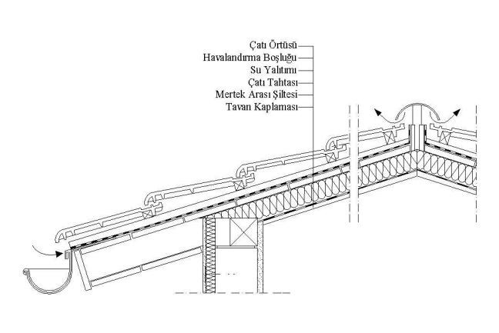
Şekil.2 Kullanılmayan çatı arası mertek arası yalıtımı

İster ısıtma, ister soğutma uygulansın, yapıların tüm dış yüzeyleri ile, ısıtılmayan mekanlara bitişik yüzeylerinin ısı yalıtımlı olması gerekmektedir. Bu uygulama gerek iç konfor gerekse yakıt tasarrufu amacıyla yapılır. İşte bu yüzeylerden bir diğeri de, kullanılmayan çatı arası döşemesidir. Çatı arası döşemesi yoluyla gerçekleşen ısı geçişi ile çatı arası boşluğunun gereksiz yere ısıtılmasının veya soğutulmasının önlenmesi ve daha etkin enerji tasarrufu sağlanması amacıyla, kullanılmayan çatı aralarında yalıtımın yeri döşeme üzeridir. Su yalıtımı ile akmaya karşı önlem alınmış çatı altında, çatı arasının en uzak kısmından başlanarak çatı arası çıkış kapağına doğru serbest bir şekilde döşenen ısı yalıtım malzemesi; duvar diplerinde 15-20 cm. duvar yüksekliği boyunca yukarı doğru kıvrılmalı, çatıyı taşıyan ahşap dikmelerin olduğu yerde malzeme falçata ile kesilerek dikmenin etrafına sarılmalıdır. Sistemin rahat nefes alabilmesi için yalıtım malzemesinin üstü, çatıdan herhangi bir akmaya karşın önlem amaçlı yanıcı naylon veya bitümlü karton gibi malzemelerle örtülmemelidir. Çatı arası havalandırması saçaklarda hava girişi, mahyada hava çıkış boşluğu bırakılarak sağlanırken, kuş girmemesi için bu deliklere kafes tel çekilmelidir. (Resim.1)

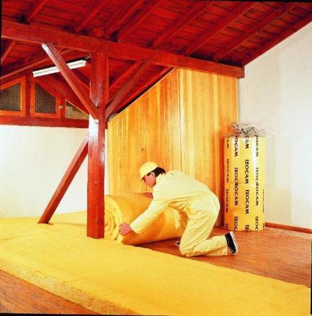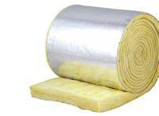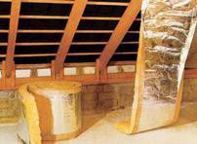
Resim.1 Kullanılmayan çatı arası Resim.2 Kullanılan çatı arası

Ekonomik bir şekilde ısı yalıtımı ve beraberinde ses yalıtımı ile yangın güvenliği sağlaması sebebiyle yalıtım malzemesi olarak mineral yün esaslı camyünü şilte seçimi halinde, malzemenin yüklenemez olması; çatı arasında asansör makine dairesi, imbisat deposu, çatı çıkış kapağı gibi yerlere ulaşmak için ahşap kadronlar üzerine çakılmış kalaslarla yürüme yolu yapılmasını ve kesinlikle camyünü şilte üzerinde yürünmemesini, üzerine ağırlık konulmamasını gerektirmektedir. Böyle bir uygulamada, ahşap kadronların yalıtım malzemesi kalınlığı ile uyumlu olmasına dikkat edilmelidir. Çatı arası boşluğunun ardiye amaçlı kullanımı halinde ise; çatının yük taşıyacak kısmı diğer kısımlarla aynı kalınlıkta yalıtım sağlayacak şekilde, üzeri yükü yayacak bir malzeme ile kaplanmak kaydıyla basma mukavemeti yüksek yalıtım malzemeleri ile yalıtılabilir.
Oturtma çatı yalıtım uygulamalarında “TS 825-Binalarda Isı Yalıtım Kuralları” esas alınarak yalıtım malzemesi kalınlığı belirlenirken seçilecek yalıtım malzemesinin mineral yün esaslı camyünü şilte olması; ucuzluğu, hafifliliği ve kolay işçiliği ile uygulama maliyetlerinde tasarruf sağlayacağı gibi, sıkıştırılabilirlik özelliği sayesinde uygulama kolaylığı, elyaf yapısı sayesinde ses yalıtımı ve yanmazlık özelliği ile yangın güvenliğini de sağlayacaktır.Bir yüzeyi buhar kesicili(aliminyum folyolu)cam yünü malzeme kullanılmasının işçilik açısından avantajı bulunmaktadır.Uygulama esnasında boşluk bırakmamaya özen gösterilmeli.Buhar kesicili yüzey sıcak tarafta olmalı.yalıtım malzemesi iç yüzeyden mutlaka kaplanmalıdır.

Teras çatı yalıtımı
Konut düz çatılarının (teras) ısı yalıtımında ise ters çatı sistemi, geleneksel teras çatı yalıtımlarına kıyasla daha ekonomik çözümler sunmaktadır. Ters çatı yalıtımında; yüksek basma mukavemeti ve kapalı gözenek yapısı ile bünyesine su almama özelliklerine sahip ekstrüde polistiren esaslı ısı yalıtım malzemesi, bu özellikleri sayesinde su yalıtımının üzerinde yer alarak onu güneş, dış ortam (sıcaklık farklılıkları ve ısıl gerilmeler) ve mekanik etkilerden korur. Bu, su yalıtım malzemesinin kullanım ömrünü de uzatan bir faydadır. Mevcut betonarme döşemenin üzerine parapetlerde 45° yukarı dönecek şekilde eğim betonu uygulanarak yüzeyin perdahlanması ardından; hem buhar kesici hem de su yalıtımı görevini yapacak su yalıtım örtüsü yüzeye uygulanır, üzerine “TS 825-Binalarda Isı Yalıtım Kuralları” esas alınarak belirlenmiş kalınlıkta, taşıyacağı yüke göre hesaplanmış yeterli basma mukavemetine sahip ekstrüde polistiren ısı yalıtım levhaları serbest olarak (yapıştırılmadan) döşenir, üzeri ayırıcı keçe ve istenilen şekilde (çakıl, şap, bahçe) kaplanarak uygulama tamamlanır. (Şekil.3)
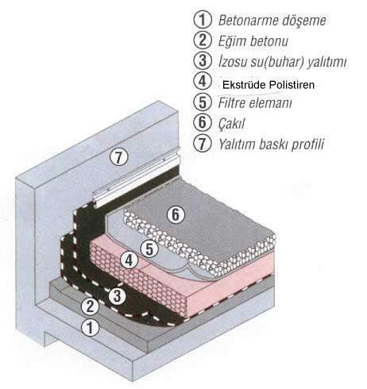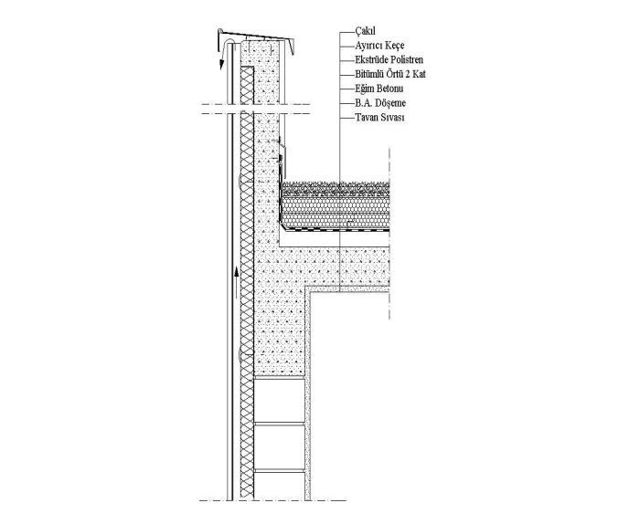
Şekil.3 Ters teras çatı ısı ve su yalıtımı

Geleneksel teras çatı yalıtım uygulamasını ters teras çatı uygulamasından ayıran en önemli özellik ise; ısı yalıtımının altında buhar kesici örtü ve üstünde su yalıtım örtüsü kullanmak kaydıyla, ısı yalıtımı için kullanılan malzemelerin su yalıtımının altında kalmasıdır. Betonarme döşemenin üzerine buhar yalıtımı görevi görecek malzeme serildikten sonra, üzerinde taşıyacağı yayılı yükü karşılayacak basma mukavemetine sahip ısı yalıtım malzemesi serbest şekilde döşenir ve üstü su yalıtım örtüleri ile kapanır. Burada dikkat edilmesi gerekli önemli bir hususta, en üst yüzeyde dış ortamın (güneş-UV) etkilerine açık kalan örtünün (arduvaz kaplı örtüler, ayırıcı keçe ve şap) çeşitli kaplamalarla korunmasıdır. (Şekil.4)

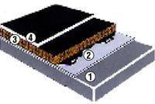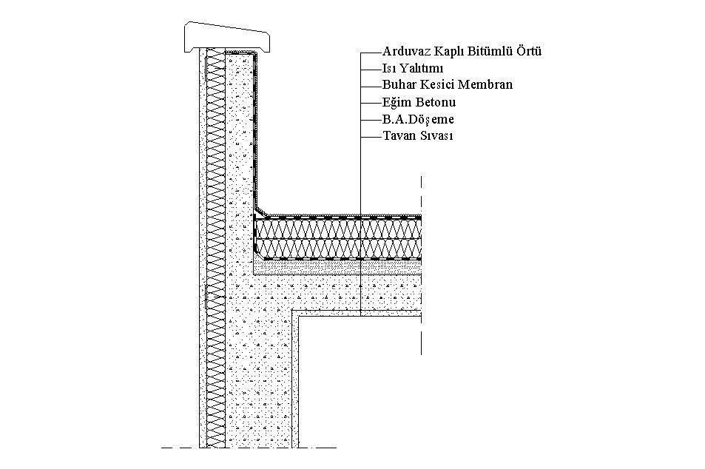
Şekil.4 Geleneksel teras çatı ısı ve su yalıtımı

DUVAR YALITIMI UYGULAMASI

İçeriden Duvar Yalıtımı

Kompozit Panel Uygulaması
Mineral yünlü kompozit ısı yalıtım panelleri camyünü veya taşyünü yalıtım malzemesiyle alçı levhaların ve nem kesicilerle fabrikada birleştirilmeleriyle imal edilirler. Isı, ses ve yangın yalıtımlarının birinin veya birkaçının birden gerektiği, beton veya tuğla dış duvarların iç yüzünde, iç bölme duvarlarda, komşu duvarlarda, merdiven ve asansör boşluklarına bitişik duvarlarda, ahşap karkas yapıların iç giydirilmesinde, ısıtılan ve kullanılan çatı katlarının eğimli çatı yüzeylerinde altından uygulanır.
Mineral yünlü kompozit ısı yalıtım panellerinin uygulanması kadar önemli bir nokta malzemelerin depolanması ve taşınmasıdır. Paneller deformasyonları önlemek için kendi paletleri üzerinde kalmalı ya da yatay olarak 60 cm‟ de bir döşenmiş ahşap latalar veya alçı plaklardan kesilmiş takozlar üzerine istif edilmeli ve kesinlikle kuru bir yerde depolanmalıdır. Açık havada depolama zorunluluğu var ise; mutlaka yerden yükseltilmeli ve üzeri dikkatlice örtülerek, dış ortam şartlarına karşı korunmalıdır. Mineral yünlü kompozit ısı yalıtım panelleri elde taşınırken uzun kenarı üzerine dik olarak taşınmalı, alçı plaka yönü vücuda yaslanarak tutulmalıdır. Uzun mesafeli yatay taşımalarda özellikle miktar çok ise düşey tablalı alçı plaka taşıyıcısı kullanılmalıdır.

Mineral yünlü kompozit ısı yalıtım panelleri, yapıştırma veya vidalama suretiyle uygulanır.

Yapıştırma
Kaplanacak duvar yüzeyinin temiz olduğundan emin olunmalıdır. Paneller, döşemeden 10 mm. tavandan 5 mm. mesafe bırakılarak alınan ölçüye göre kesilir. 15-20 dk. çalışma süresi olan özel alçı yapıştırma harcı macun kıvamına getirilir ve levhanın taşyünü veya camyünü yüzeyine m²‟ye 8-9 topak (3-5 kg/m²) gelecek şekilde uygulanır. (Resim.3)

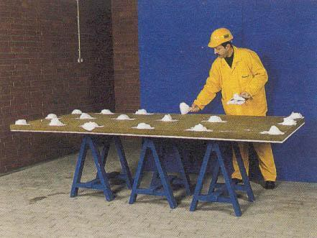
Resim.3

Paneller kaldırılarak, duvar dibinde, döşeme üzerine önceden yerleştirilen 10mm.‟lik ahşap kamalar üzerine oturtulur. Duvara yaslanan mineral yünlü kompozit ısı yalıtım panelleri, lastik bir çekiç ve mastar ile vurularak teraziye alınır. Ancak burada dikkat edilmesi gereken nokta, panellerin bir süre desteklenmesidir (Resim.4) Yapıştırıcı prizini aldıktan sonra, levhaların birleşim yerleri ve levha-tavan birleşme çizgisi derz bandı ve macunla kapatılır (Resim.5) Kompozit levhalar yan yana aynı sistemde montajı yapılır.
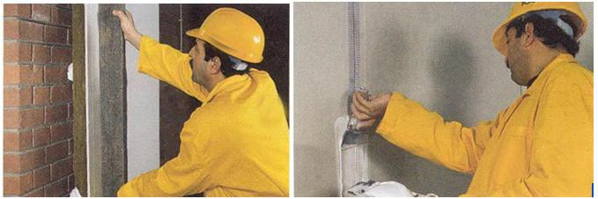
Resim.4 Resim.5
Vidalama
Bu montaj şekline; duvar yüzeyindeki eğriliğin 20 mm.‟den fazla olması halinde ve yapıştırmanın uygun olmaması durumunda, ahşap karkas yapıların iç giydirilmesinde, kullanılan çatı katlarının eğimli çatı iç yüzeylerinde daha çok tercih edilir.
Öncellikle duvar yüzeyine asgari 50 mm. genişlikte olan ahşap latalar veya metal C profilleri vida ve takoz ile tespit edilir. Tesbitlemede lataların veya metal C profillerin arasındaki mesafenin 60 cm olmasına dikkat edilmelidir. Duvar yüzeyinde düzgün bir yüzey elde edildikten sonra mineral yünlü kompozit ısı yalıtım panelleri, taşıyıcı lata veya metal C profillere paslanmaz özel vidalarla tespit edilerek uygulama tamamlanır.

Derz dolgu İşlemi
Derz dolgu alçısı, 100 gr. alçıya 60 gr. su hesabıyla ince macun kıvamında hazırlanır.
Kendinden yapışkanlı file bant, derze düzgün olarak yapıştırıldıktan sonra derz işlemi üç aşamada yapılır.İlk aşamada band genişliğinde derz dolgu alçısı uygulaması yapılır (Resim.6). İkinci katı uygulamak için en az 2 saat beklenmelidir. İkinci kat yine 20 cm. genişliğinde uygulanır ve nemli bir sünger ile hemen kenarındaki çapaklar alınır. İkinci katın prizini almasına müteakip üçüncü kat derz dolgu alçısı 25-30 cm. genişlikte ve çok ince bir tabaka halinde uygulanır ve çapaklar nemli bir sünger ile temizlenerek derz dolgu işlemi bitirilir. Son kat kuruduktan sonra yüzey hafifçe zımparalanarak boyaya hazır hale getirilir.

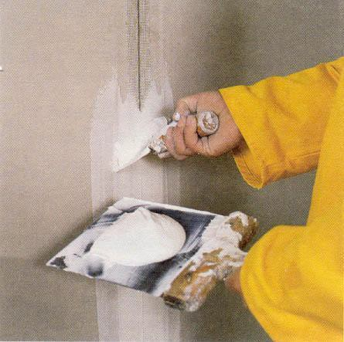
Resim.6

Panellerin Kesilmesi
Mineral yünlü kompozit ısı yalıtım panelleri, mekanik kesicilerle kesilebildiği gibi mineral yün kaplı bölümüne bir mastar bastırarak sert ve kaliteli bir maket bıçağı ile de kesilebilir. (Resim.7)

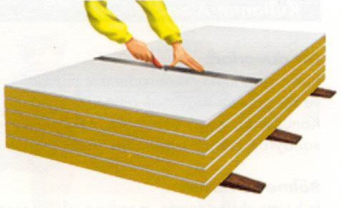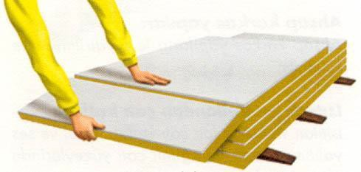
Resim.7 Resim.8

Kesim yapılan bölüm üstte kalmak kaydı ile aşağıya doğru iki uçtan, ya da plakanın ortasından tutularak kırılır. (Resim.8)

Kesilecek parçalar köşeli ve şekilli ise, köşe ve şekilleri işaretlendikten sonra ince dişli bir testere yardımıyla kesim işi yapılabilir. Buat deliklerinin veya elektrik tesisatı için gerekli deliklerinin ölçüleri önceden ya da montaj başlamadan alınmalıdır. Delikler montajdan sonra açılabilir. Bu iş için matkaba takılmış özel buat ağzı ya da elektrikli delik testeresi kullanılabilir. (Resim.9)

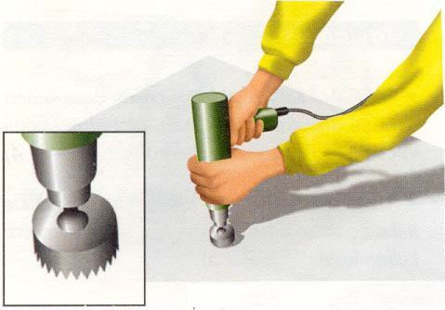
Resim.9

Uygulamada keskin köşe ve kenarların, metal veya plastik köşebentler ile takviye edilmesi gerekmektedir. Panellerin montajı bittikten sonra, panellerin altına konulmuş olan ahşap kamalar zemin şapı dökülmeden önce alınmalıdır.
Mineral yünlü kompozit ısı yalıtım levhalarının üzerine isteğe bağlı olarak macun ve son kat boya işlemi yapılarak uygulama tamamlanır.

Profilli Uygulamalar
Binaların içinden yapılan ısı ve ses yalıtım uygulama metotlarından biri de profilli uygulamadır. Genel olarak üretici firmaların kendi sistemleri için geliştirdikleri çeşitli metal profiller yardımıyla birlikte ısı ve ses yalıtım malzemeleriyle birlikte uygulanırlar. Profiller değişmiş olsa da uygulama sistemleri birbirlerine yakındır. Farklılıklar yalıtım malzemelerinin profillerle birleşme noktalarındadır.
Sistemin montajına tavana monte edilecek U profillerin mesafesi ölçülerek başlanır.Tavan U profilinin tespiti için, yalıtım malzemesi kalınlığının 1 cm fazlası tavan boyunca işaretlenir ve U profil, işaretlenen hat boyunca 45 cm‟de bir olmak üzere dübelle tavana tespit edilir (Resim.10) U profilin kısa ve açılı olan kenarı duvara, uzun ve düz olan kenarı odanın içine bakmalıdır. İşaretli çizgi, U profilin uzun ve düz olan kenarının üzerine gelecek şekilde yerleştirilmelidir.

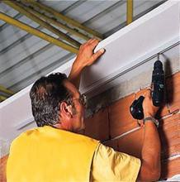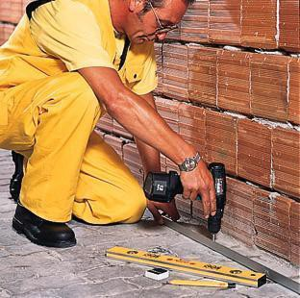

Resim.10 Resim.11

U profilin tavana dübellenmesi tamamlandıktan sonra; tavanda işaretlenen noktadan zemine dikme inilerek taban U profilinin tespit edileceği nokta işaretlenir ( duvar yüzeyi düzgün ise tavanda olduğu gibi yalıtım malzemesi kalınlığının 1 cm fazlası tabanda da işaretlenerek bu mesafe bulunabilir). Taban U profili tavanda olduğu gibi yüksek olan düz kenarı işarete denk gelecek şekilde her 45 cm‟ de bir dübellenerek tespit edilir. (Resim.11)
Duvar yüksekliği 2,70 m‟den kısa ise duvarın orta noktasına C profili yatay olarak her 60 cm‟de bir dübellenerek tespit edilir.Duvar yüksekliği 2,70 m‟den daha fazla ise duvarı üç eşit parçaya bölecek şekilde iki adet C profil yatay olarak her 60 cm‟de bir dübellenerek tespit edilir. (Resim.12)

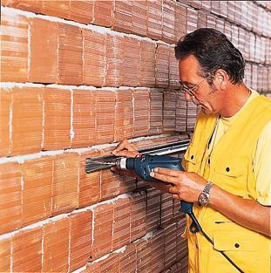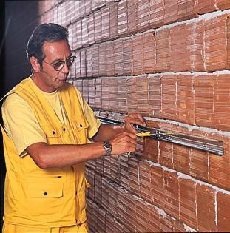
Resim.12 Resim.13

Tespit tijleri tespit tiji anahtarı kullanılarak C profillerin içine 60 cm aralıklarla tespit edilir. İlk tespit tiji yatay C profilin başlangıç noktasından 10 cm mesafe bırakılarak tespit edilir.
Tespit tiji, tespit tiji anahtarına geçirilir. Bu şekilde C profilin içine yerleştirilen tespit tiji yaklaşık 15° sağa doğru döndürülerek profile kilitlenmesi sağlanır (Resim.13)
Sistem içinde kullanılacak olan yalıtım malzemesi açılarak duvar yüksekliğinden 1 cm fazla olacak şekilde kesilir. Kesilmiş olan yalıtım malzemeleri her 60 cm.’de yerleştirilmiş olan tespit tijlerine (Resim.14) geçirilir. (Resim.15)

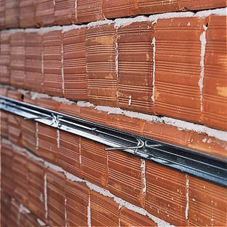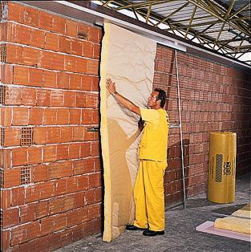
Resim.14 Resim.15

Duvar boyunca monte edilmiş olan tespit tijlerinin her birine ayar simitleri takılır (Resim.16).
Dikey C profilleri duvar yüksekliğinden 1 cm kısa kesilerek ayar simidine şekildeki gibi geçirilir (Resim.17)
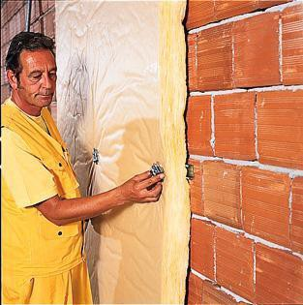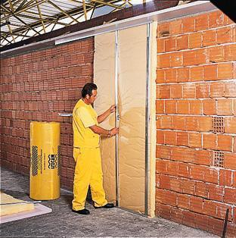
Resim.16 Resim.17
Eğer duvar yüksekliği C profillerin boyundan daha yüksekse profiller birbirine eklenerek toplam profil uzunluğunun duvar yüksekliğinden 1 cm kısa olması sağlanır. Ek yapılan bölüm tavana gelecek şekilde ayar simidine geçirilir. Ek yerlerinde en az 10 cm bindirme yapılmalıdır. Ek yapılan parçanın yüksekliği 30 cm‟den daha fazlaysa ikinci bir parça eklenerek alçı plakanın monte edileceği yüzey elde edilmiş olur.
C profillerin dikey olarak monte edilmesinden sonra teraziye alarak kaçıklıklar tespit edilir ve bu kaçıklıklar ayar simidi vasıtasıyla ortadan kaldırılmalıdır. Alçı plakalar dikey olarak tespit edilmiş olan C profillere 30 cm aralıklarla monte edilir.(Resim.18)

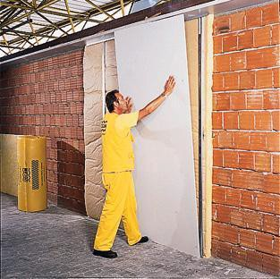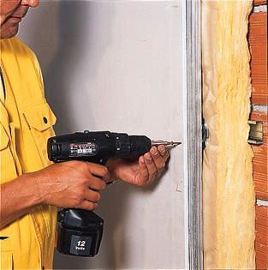
Resim.18 Resim.19

Profiller 60 cm aralıklarla monte edildiğinden, her 120 cm enindeki alçı plaka her iki kenarından ve ortadan olmak üzere üç ayrı profile monte edilmiş olur. Alçı plakalar ayrıca tabana ve tavana monte edilmiş olan profillere de vidalanmalıdır. (Resim.19)
Bütün yüzeyler bu şekilde yalıtılıp üzeri alçı plakayla kaplandıktan sonra. Alçı plakaların ek yerlerinde derz dolgu işlemi uygulanarak boyaya hazır hale getirilir. (Resim.20)

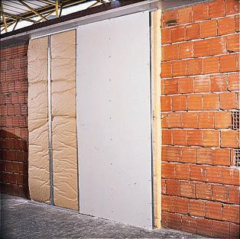
Resim.20

Yapıştırma duvar giydirme sistemleri:

Yapıştırma duvar giydirme sistemi mimari projesine uygun basit ve hızlı bir teknik ile tuğla, gazbeton, bims ve brüt beton yüzeyi üzerine eski ve yeni binalarda uygulanmaktadır. Levhalar, alçı levha yapıştırıcısı ile doğrudan yüzey üzerine yapıştırılmaktadır. Uygulama standart, suya dayanıklı, yangına dayanıklı, suya ve yangına dayanıklı alçı levhalar ve performans levhaları ile düzgün bir duvar yüzeyi elde edilmesini sağlamaktadır. Yapıştırma duvar giydirme sistemi maliyet etkin çok amaçlı çözümler ile tüm yapı modellerine uyumludur.

Konutlar Ofis
Eğitim Yapıları Sağlık Yapıları
Spor Yapıları Alışveriş Merkezleri
Endüstriyel Yapılar Çok Katlı Yapılar

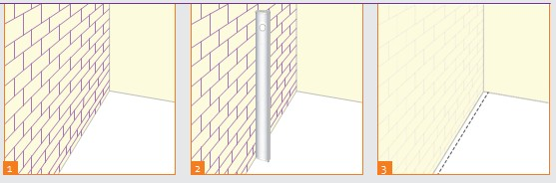

- Mimari projede oluşturulan duvar planına göre uygulama yapılacak yüzey temizlenerek hazırlanır.
- İç mekânlarda tüm yüzeyler için aderans artırıcı olarak kullanılan akrilik emülsiyon esaslı astar prim kullanılması önerilir.
- Duvar üzerinde uygulama yapılacak yüzeyin en yüksek noktası belirlendikten sonra şakul ile tavan ve tabanda aynı hiza işaretlenir. Alçı levha yapıştırıcısının kalınlığı göz önüne alınarak alınacak hiza 10 mm ve alçı levha veya kompozit alçı levha kalınlığı olmalıdır. İşaretlenen ölçüler duvar kenarına taşınarak yerleşim tabanda ve tavanda çırpı ipi ile işaretlenir.

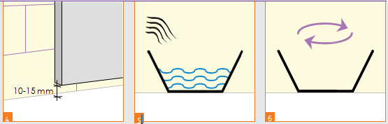

- Zeminden gelecek herhangi bir su temasını engellemek amacıyla zayıf bir nokta oluşmaması için alçı levhalar yere temas etmeyecek şekilde kat yüksekliğinden 10-15 mm kısa kesilir.
- Temiz bir kaptaki 5 lt suya, yaklaşık 10 kg Alçı Levha Yapıştırıcısı yavaşça serpelenir. Malzemenin serpelenmesinin ardından suyun tam teması için birkaç dakika beklenir.
- Harç homojen oluncaya kadar el mikseri veya mala ile iyice karıştırılır.

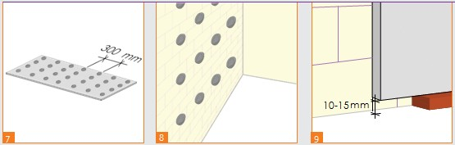

- Hazırlanan harç, alçı levha arka yüzeyine her iki kenar ve orta sı olmak üzere yaklaşık 10 cm çapında ve düşeyde 30 cm aralıklar ile yumruk büyüklüğünde öbekler oluşturulur. Uzun ve kısa kenar, kenar çerçevede yerleştirilecek harç 10 cm içeriden uygulanır.
- İş gücünün yetmeyeceği düşünüldüğü durumlarda alçı levha yapıştırma harcı duvar yüzeyine uygulanabilir.
- Şakul kaçıklığın 3 cm den fazla olduğu durumlarda alçı levha parçaları ile ön takozlama yapılmalıdır. Yapıştırılacak alçı levhanın zeminden zarar görmemesi için yerden 10-15 mm yükseklikte takoz ile desteklenmelidir.

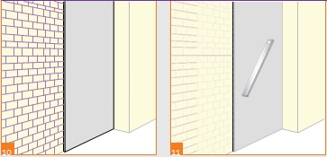

- Hazırlanan ilk alçı levha alt köşeden yaslayarak duvar yüzeyine yapıştırılır
- Alçı levha mastar yardımı ile çaprazlama bir şekilde vurarak çırpı ipi ile işaretlenen hizaya getirilir. Yapıştırma işlemi sonrasında yapıştırılan yüzeyin düzgünlüğü mastar ve su terazisi yardımı ile kontrol edilir.

Profilli Duvar Giydirme Sistemi (Metal İskeletli Bağımsız Duvar Giydirme Sistemi)

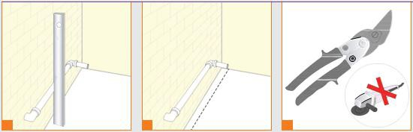

  - Mimari projede oluşturulan duvar planına göre uygulama yapılacak yüzey temizlenerek hazırlanır
  - Duvar yüzeyinde en fazla çıkıntı olan nokta veya tesisat malzemelerinin geçtiği hiza göz önüne alarak tavanda ve tabanda çırpı ipi ile işaretlenir. Bu hizalamanın derinliği, sistemde arkada kalacak olan boşluğu oluşturacaktır
  - Duvar U profiller duvarın projedeki uzunluğu göz önüne alınarak kesilir veya eklenir. Profiller kesme makası ile kesmelidir

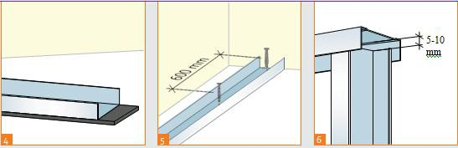

  - Duvar U profiller sabitlenme- den önce sırt kısmına kendinden yapışkanlı ses yalıtım bandı yapıştırılır.
  - Tavanda ve tabanda işaretlenen hiza doğrultusunda 600 mm merkez olmak üzere Duvar U profiller sabitlenir.
  - Düşeyde oluşturulacak Duvar C Profiller kat yüksekliği hesaplanarak profil kesme makası ile düzgün bir şekilde kat yüksekliğinden 5-10 mm kısa kesilir.

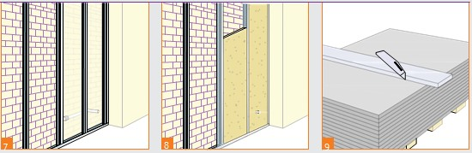

  - Hazırlana Duvar C profiller tabana montajı yapılmış olan Duvar U profillerin içine 600 mm aks aralıkları ile oturtulur.
  - Alçı levhaların montajından önce metal iskeletle duvar arasındaki boşlukta tesisat tamamlanır.Duvar C profillerin arasına yangın güvenliği, ısı ve ses yalıtımı sağlayacak uygun mineral yün yalıtım malzemesi yerleştirilir
  - Alçı levhalar mastar kullanılarak maket bıçağı ile kat yüksekliğinden düzgün bir biçimde 10-15 mm kısa kesilir. Bu şekilde maket bıçağı ön yüzeydeki kartonu keserek arkasında bulunan alçı içerisine girmektedir.

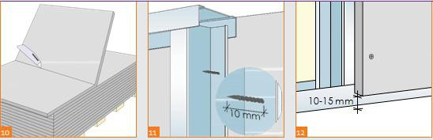

  - Maket bıçağı ile kesilmiş yüzey yukarıya bakacak şekilde iken levha kesim yeri aşağıya doğru vurularak kırılması sağlanır. Kırılmış bölgenin arka tarafında kalan karton kısım maket bıçağı ile kesilerek ayrılır
  - Metal konstrüksiyonun tamamlanmasının ardından alçı levhalar Duvar C profillerini ortalayacak şekilde borazan vidalar ile monte edilir. Vidalar profillere en az 10 mm. girecek şekilde dik açı ile alçı levhaları sabitlemelidir
  - Zeminden gelecek herhangi bir su temasını engellemek amacıyla zayıf bir nokta oluşmaması için alçı levhalar yere temas etmeyecek şekilde yerden yaklaşık 10-15 mm yukarıdan monte edilir

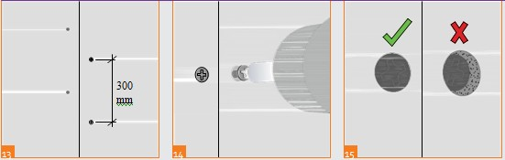

  - Alçı levhalar Duvar C profillere düşeyde en fazla 300 mm olmak üzere sabitlenir
  - Vidalar alçı levhaların inceltilmiş kenarından 10 mm, kesilmiş kenarından 13 mm‟den daha az monte edilmemelidir
  - Alçı levhaya monte edilen vidalar yüzeydeki kartona zarar vermeyecek şekilde doğru derinlikte monte edilmelidir

Bölme Duvar Sistemi
Bölme duvar sistemi mimari projesine uygun tüm eski ve yeni binalarda uygulanmaktadır. Uygulama standart, suya dayanıklı, yangına dayanıklı, suya ve yangına dayanıklı alçı levhalar ve performans levhaları ile ayırıcı duvar elde edilmesini sağlamaktadır. Maliyet etkin çok amaçlı çözümler ile tüm yapı modellerine uyumludur. Bölme Duvar Sisteminin yapısal farklılıkları aynı zamanda yaşama alanındaki konfor düzeyimizi de etkilemektedir. Sistemin her bir parçası birbiri ile bir bütün teşkil edecek şekilde dizayn edilmiş teknik değerlerden oluşmuştur. Mimari konseptin vazgeçilmez unsuru olan bölme duvarlar yangın güvenliği,

akustik düzenleme, ısı ve ses yalıtımı gibi konularda önemli bir yapısal kurgudur. Bu sebeple bölme duvar sistemi yaşadığımız tüm mekânların içerisine rahatlıkla uygulanacak bir tamamlayıcı öğedir.
Kullanım yerleri:

Konutlar, Ofis, Eğitim Yapıları, Sağlık Yapıları, Spor Yapıları, Alışveriş Merkezleri, Endüstriyel Yapılar, Çok Katlı Yapılar.

Dışarıdan Duvar Yalıtımı

Dışarıdan Kaplamalı Sistemler

Yalı baskısı
Günümüzde müstakil konutlara yönelik ilginin artmasıyla birlikte alışılagelmiş kaplama uygulamalarından farklı bir estetik dış cephe görüntüsü sağlaması yalı baskısı dış cephe giydirme sistemi uygulamalarını hızla yaygınlaştırmaktadır. Kullanılacak yalı baskısı dış cephe kaplama malzemesinin ahşap, metal, seramik veya pvc esaslı olmasına ve üzerine uygulanacağı duvar elemanı yapısına (tuğla, betonarme duvar, hafif konstrüksiyon duvar) bağlı olarak sistem bileşenleri seçimi ve uygulama detayları farklılaşırken; malzeme seçim ve uygulamalarına gereken hassasiyetin gösterilmemesi, birer ekonomik değer olan malzemelerin yanlış kullanılarak hasara uğramasına ve ömürlerinin kısalmasına neden olmakta, sistemden etkin faydalanmayı sağlayamamaktadır.
Halen ülkemizde yalı baskısı uygulama standardının belirlenememiş ve detaylarının tam olarak çözülememiş olması, uygulamacıların eğitim eksikliği ve sistem bileşenlerini oluşturan malzemelerin yeterince tanınmaması, havalandırılan dış cephe giydirme uygulaması olan yalı baskısı sistemlerinden sağlanabilecek ısı yalıtımı ile enerji tasarrufu ve ses yalıtımı gibi faydaların etkinliğini ne yazık ki azaltmaktadır. Yalı baskısı dış cephe kaplama malzemesi, tipine göre ne kadar aralıklarla ve nasıl tespit edilmektedir. Kullanılacak yalıtım malzemesi tipi ve kalınlığı, uygulama yerinin özelliklerine göre nasıl belirlenmektedir. Uygulanacağı duvar yapı elemanı tipine göre sistem bileşenleri gereksinimi ve seçimi nasıl değişmektedir. Belki de “kapla gitsin” düşüncesiyle uygulamaya başlamadan önce cevaplandırılmasının uygulama sonuçlarını ve uygulamanın performansını doğrudan etkileyeceği sorulardan sadece birkaçıdır.

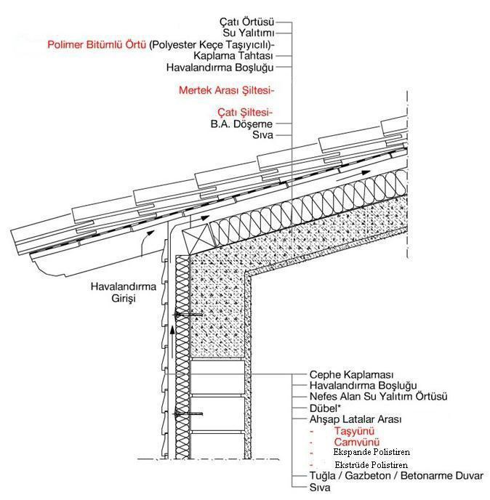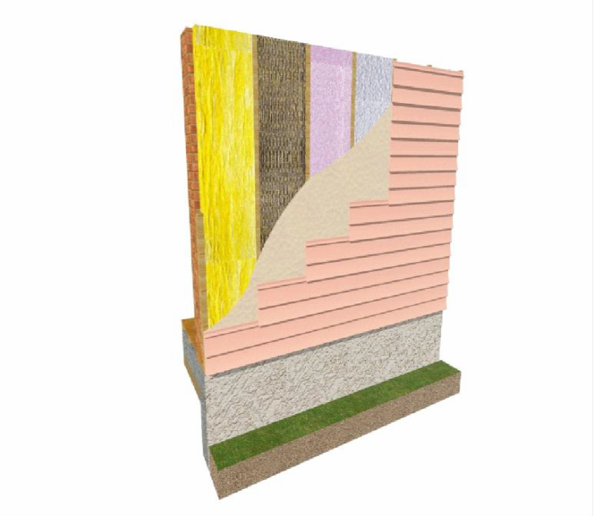
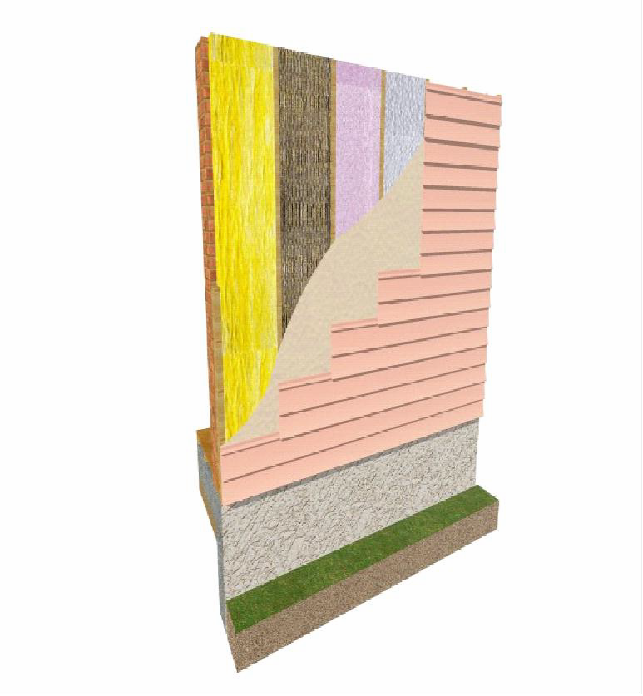
Örneğin uygulama işçiliğinde hız kazanmak ve uygulama maliyetlerini azaltmak amacıyla; kullanılacak yalıtım malzemelerinin genişliklerinin, yalı baskısı kaplama malzemesinin tespit edildiği ahşap karkasların uygulama aralıklarını belirlemesi ve bundan hareketle teknik açıdan olması gerekli 40 cm yerine 50 veya 60 cm gibi farklı ahşap karkas ve çivileme aralıklarının uygulanması, sistemin gerek ve yeter şartlarına uyulmada uygulamacıların hassasiyet ve ciddiyetinin göstergesidir. Örneğin pvc esaslı yalı baskısı kaplamasının ahşap karkaslar üzerine sabitlenmesinde çivilerin, yalı baskısı üzerindeki deliklerin tam ortasına çakılmasına ve yalı baskısı kaplama malzemesini fazla sıkıştırmamasına dikkat edilmemesi, sıcaklık farkları ile genleşmek veya büzülmek isteyecek kaplama malzemesinde hasara neden olabilecektir.

Yalı Baskısı Dış Cephe Giydirme Sistemi
Tuğla veya betonarme duvar yapı elemanı üzerine uygulama sistemlerinde nefes alabilen örtü kullanımı ve gerekliliği dikkat çekici olduğu kadar; mevcut binalarda oturma alanlarının % 15’ini aşan tadilatlarda TS 825 “Binalarda Isı Yalıtım Kuralları” na uyum şartına bakılmaksızın, kullanılan ahşap karkas kalınlığından hareketle Türkiye‟nin her yerinde sabit 3 cm yalıtım kalınlığının uygulanması ya da yalıtımın hiç uygulanmaması düşündürücüdür. Bu sebeple yalı baskısı kaplama malzemesinin arkasında ahşap karkaslar arasında kullanılan yalıtım malzemesinin; yalıtım amacının dışında öncelikle boşluğu doldurarak sistemin basma mukavemetini artırıcı ve boşluğun neden olacağı sesleri önleyici dolgu amaçlı kullanılması, hiç de şaşırtıcı değildir. Burada kullanılacak yalıtım malzemesi tipi ve kalınlığı seçimindeki dikkatsizlik; sistemin maliyetini artıracağı gibi, yeterli enerji tasarrufu sağlayamayacak, ısı yalıtımının yanında ses yalıtımından yararlanmayı ve sağlanabilecek yangın güvenliğini de etkin kılamayacaktır.

TABLO 1. Yalı Baskısı Dış Cephe Giydirme Sistemlerinde Yalıtım Malzemeleri

 | Ekspande Polistiren | Ekstrüde Polistiren | Camyünü | Taşyünü
Yangın sınıfı | E ve F | E | A-yanmaz | A-yanmaz
Sıkıştırmaya uygunluk | olumsuz | olumsuz | olumlu | olumlu
Ses yalıtımı | olumsuz | olumsuz | olumlu | olumlu
Genişlik | 40 cm | 40 cm | 40 cm | 40 cm
Yalıtım amacı | Isı | Isı | Isı ve ses, yangın güvenliği | Isı ve ses, yangın güvenliği

Yalı baskısı uygulamalarının dış cephe giydirme sistemi olarak düşünülmesi ve kaplama arkasında kullanılacak yalıtım kalınlıklarının “TS 825-Binalarda Isı Yalıtım Kuralları” ‟na uygun hesaplama sonucu belirlenmesi, yapılan uygulamanın özellikle ısıtma ve soğutmada enerji tasarrufu etkinliği açısından önemlidir. Yalıtım kalınlığının belirlenmesi ardından seçilecek yalıtım malzemesinin mineral yün esaslı camyünü ve taşyünü yalıtım malzemeleri olması; uygulamada esneklik ve sıkıştırılabilirlik, sıcaklık farklılıkları ile çalışmak isteyecek sistemde esneklik, sıcaklık farklılıklarında boyutsal kararlılık, elyaf yapıları ile yüksek ses yalıtımı ve yanmaz özellikleri ile yangın güvenliği, plastik esaslı yalıtım malzemelerine kıyasla maliyette ekonomi sağlayacaktır.

Sıvalı Dış Cephe Isı Yalıtım Sistemleri
Binalarda ısı yalıtımını sağlamak amacıyla önerilen duvarların içeriden yalıtımı veya sandviç duvar sistemi gibi yöntemlerle, ısı köprülerinin tamamen engellenmesi mümkün değildir.
Oysa, Dış Cephe Isı Yalıtım Sistemleri, hem duvar elemanlarının oluşturduğu yüzeyleri hem de kolon, kiriş vb. betonarme alanları yalıtarak ısı köprülerini ortadan kaldırır ve yalıtımdan en etkin netice alınmasını sağlar. Böylece daha az enerji ile istenilen konfor şartlarına ulaşılabilir.
Ayrıca, Dış Cephe Isı Yalıtım Sistemleri, yapı bileşenlerinde termal farklılıklardan oluşabilecek genleşme ve büzülme gibi fiziksel değişimleri önler. Duvar kesitindeki gerilmeleri, çatlakları, korozyon vb. yapı hasarlarını engelleyerek daha güvenli ve uzun ömürlü binalar oluşturur.

Tüm bu etkenlerden dolayı mantolama binalar için oldukça gerekli bir sistemdir.

Ekonomik bir çözümdür:
Enerji giderlerinde %60’lara varan tasarruf sağlayarak kısa sürede kendisine yapılan yatırımı geri öder.

Uzun ömürlü bir çözümdür:
Binayı, maruz kalacağı tüm dış etkenlerden koruyarak ömrünü uzatır. Uzun yıllar boyunca dış cephe onarımı gerektirmez.

Eksiksiz bir çözümdür:
Sistem elemanları, birbiri ile mükemmel uyum sağlayacak şekilde tasarlanmıştır. Bünyesinde farklı detaylara uygun çözümleri bulundurmaktadır.

Sağlıklı dekoratif ve çevreci bir çözümdür:
Dekoratif ve şık görüntüsü ile binalara değer kazandırır.

Hava kirliliğinin önlenmesine ve ekolojik dengenin korunmasına yardımcı olur.

Dış Cephe Isı Yalıtım Sistemi Uygulama Detayları

Manto uygulamasına geçilmeden önce dikkat edilmesi gereken konular
- Özellikle tadilatlarda; cam, ahşap, alüminyum ve diğer mevcut yapı elemanları uygulama sırasında zarar görmemesi için bu bölümler üzerleri örtülerek korunmalıdır.
- Mantolama yapılacak yüzeyler nemli olmamalı, döşeme ve sıvalar kurumuş olmalıdır.
- Mantolama yapılacak binalarda nem ve rutubet önlenmiş olmalıdır.
- Yağmur olukları, son katı uygulanmış sistemden en az 5 cm dışarıda olmalıdır.
- İskele kullanımlarında, iskele kelepçelerinin uzunluğu sistem kalınlığına uygun olmalı, işçi emniyeti açısından duvar ve iskele arasındaki mesafe yeterli olmalı ve iskele kelepçeleri için açılan deliklerden (delikler eğri açılarak) su sızması engellenmelidir.
- Cepheyi, güneş, yağmur ve rüzgardan korumak için iskele ağı kullanılması önerilmektedir.
- Sorunsuz bir uygulama ve rahat çalışma ortamı sağlamak için dış cephe ısı yalıtım sistemine ait elemanlar uygun bir şekilde depolanmalıdır. Çalışma süresi boyunca yapıştırıcı, yüzey sıvası ve son kat kaplama malzemelerinin kuru ve serin ordamda, +5 ºC ile +30 ºC arasında saklanmasına özen gösterilmeli; profil, donatı filesi gibi diğer sistem bileşenleri deforme olmayacak şekilde muhafaza edilmeli ve özellikle ısı yalıtım levhaları üzeri kapalı olacak şekilde depolanmalıdır. Ürünlerin raf ömürleri kuru ve serin ortamda, ambalajların ağzının açılmaması koşuluyla üretim tarihinden itibaren 6 ay, diğer son kat alternatifleri için ise kuru ve serin ortamda ambalajların ağzının açılmaması koşuluyla üretim tarihinden itibaren bir yıldır.

Yüzey kontrol
Eski ve yeni yapılarda manto dış cephe ısı yalıtım sistemi uygulanmadan önce, yüzeylerin uygunluğuna dikkat edilmeli ve yüzey uygulama için hazırlanmalıdır. Aşağıdaki test yöntemleri, uygulama öncesi yüzey teşhisini kolaylaştıran yöntemlerdir.

Yüzey temizliği testi:
Sağlıklı bir uygulama için yüzey temiz olmalıdır.
Yüzeydeki toz ve rutubet kontrolü için elle ve?veya siyah bir bezle yüz eylerin üzerinden geçilmelidir.

Yüzey sağlamlık testi:
Uygulamadan sonra yüzeyden kopmalar ve çatlaklar oluşmaması için yüzey sağlam olmalıdır.
Sert ve sivri uçlu bir aletle birçok noktadan gelişigüzel ve farklı derinliklerde yüzeyin sağlamlığı kontrol edilmelidir.

Yüzey emiciliği testi:
Emiciliği yüksek yüzeylerde yapıştırma harcının erken kuruma ve dökülme riski ortadan kaldırılmalıdır.
Bir fırçayla yüzey ıslatılıp yüzeylerin nem oranı ve su emiciliği kontrol edilmelidir.

Yüzey düzgünlüğü testi:
Teknik ve estetik açıdan iyi sonuç alabilmek için uygulama yapılacak yüzey düzgün olmalıdır.
Mastar ve şakül yardımıyla yüzeyin düzgünlüğü kontrol edilmelidir. Bu testler, bina üzerinde farklı yerler örnek alınarak yapılmalıdır.

Yüzeyin kontrolünden ve uzun ömürlü bir ısı yalıtım uygulaması için gerekli tüm önlemler alındıktan sonra yüzey, böcek, kemirgen hayvanlar vb. yerleşmiş canlılar ve yuvalarından mutlak suretle arındırılmalıdır.

Toprak Altı, Dış Duvar ve Subasman Hazırlığı
Toprak altında kalan bölgelerin ve toprağa yakın subasman bölgelerinin yalıtım sistemini oluşturmak için ekstrüde polistiren levhalar kullanılır.
Toprak altı dış duvarlarda yüzey sıva ile düzeltildikten sonra, bitümlü su yalıtım örtüleri, duvar dış yüzeyine şaluma alevi ile ısıtılarak yapıştırılır. Polimerik bitümlü membran üzerine ekstrüde Poistiren ısı yalıtım levhaları serbest olarak yerleştirilir. Bu uygulamada, baskı duvarı ve toprak dolgu ile beraber yürütüldüğü takdirde levhaları yapıştırmaya gerek yoktur (Resim 21).

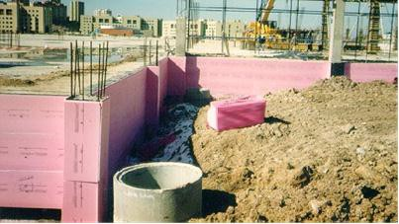
Resim 21

Diğer bir yöntem ise, ısı yalıtım levhalarının yer yer soğuk bitüm ile su yalıtımı üzerine yapıştırılmasıdır. Daha sonra baskı duvarı örülerek toprak dolgu yapılması tamamlanır.

Duvarın toprağa yakın subasman bölgelerinde ise, cephede oluşturulan başlangıç profilinden başlamak üzere, ısı yalıtım levhaları bitümlü örtü üzerine yapıştırılır (Resim.22).

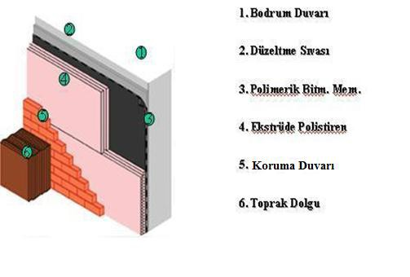
Resim.22

Manto Foamboard üzerinde donatı katmanları oluşturulduktan sonra, son kat dekoratif dokulu sıva toprak hizasına kadar uygulanmalıdır. Subasman yüksekliği en az 30 cm olmalıdır. Gerek toprak altı dış duvarda gerekse subasmanda kullanılan ısı yalıtım levhalarının tespitinde su yalıtım örtüsünü delmemek için dübel kullanılmamalıdır.

Yüzey Hazırlığı
Manto uygulamasına başlamadan önce yüzeydeki önemli bozukluk veya boşluklar, yapıştırma harcı uygulamasından en az 72 saat önce onarılmalıdır.
      - Bina veya cephenin yüzeyine yatay ve dikey olarak ip çekilerek hiza alınmalıdır.
      - Sistemin, manto uygulanmayacak bölümlerle kesiştiği noktalarda mutlaka uygun profiller kullanılarak ya da sıva ile kapatılarak ısı yalıtımının sürekliliği ve kalitesi korunmalıdır.

Mantolama Uygulaması
Uygulama Şartları:
Ortam sıcaklığı +5 ºC ile +30 ºC arası.
Çok nemli ve/veya çok sıcak havalarda, güneş altında uygulama yapmaktan kaçınılmalıdır. Donmuş, erimekte olan veya 24 saat içerisinde don tehlikesi olan yüzeylerde uygulanmamalıdır.
Yüzey hazırlığı:
      - Yüzey temiz, kuru, düzgün ve sağlam olmalıdır.
      - Yüzey böcek, kemirgen hayvanlar vb. yerleşmiş canlılar ve yuvalarından mutlaka arındırılmalıdır.
      - Toprakaltı, subasman seviyesi veya suya maruz bölümlerde su yalıtımı için gerekli önlemler alınmalıdır.
      - Bina veya cephenin yüzeyine yatay ve dikey olarak ip çekilerek hizalanmalıdır
Uyarılar ve öneriler:
      - Özellikle tadilatlarda; cam, ahşap, alüminyum ve diğer mevcut yapı elemanları örtülerek korunmalıdır.
      - Mantolama yapılacak yüzeylerde döşemeler ve sıvalar kurumuş olmalıdır.
      - Binalarda nem ve rutubet önlenmiş olmalıdır.
      - Yağmur olukları, son katı uygulanmış sistemden en az 5 cm. dışarıda olacak şekilde, yalıtım uygulamasından önce inşa edilmelidir.
      - İskele kullanımlarında, iskele kelepçelerinin uzunluğu sistem kalınlığına uygun olmalıdır.
      - İskele kelepçeleri için açılan deliklerden (deliklerin eğri açılması vb.) su sızmamasına dikkat edilmelidir.
      - Cepheyi güneş, yağmur ve rüzgardan korumak için iskele ağı kullanılmalıdır.
      - İşçilik kalitesini arttırmak ve ısı yalıtım sisteminin ömrünü uzatmak amacıyla özellikle dilatasyon derzleri, kapı-pencere kasaları ve lentoları gibi riskli bölgelerde mantolama sistemi profillerinin kullanılması önerilir

Subasman Profilinin Yerleştirilmesi
İpinde ve terazisinde olmasına dikkat edilerek kullanılan yalıtım levhasının kalınlığına göre seçilen subasman profili, en fazla 50 cm aralıklarla subasman profili montaj seti yardımı ile yüzeye sabitlenir. Ayrıca, duvar ile subasman profili arasındaki girinti ve çıkıntıları gidermek amacıyla farklı kalınlıklardaki plastik takozlar kullanılabilir ,(Resim 23a, 23b).

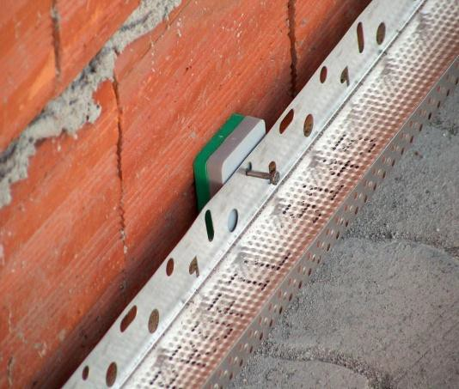
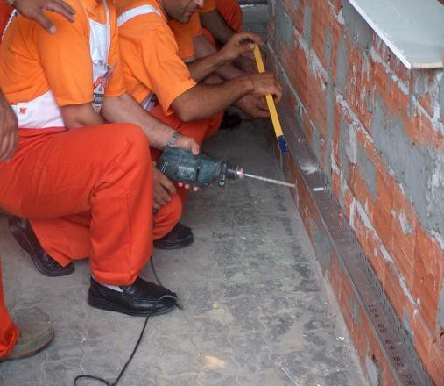

Resim 23a Resim 23b

Köşe bağlantıları ise, subasman profillerinin köşeye uygun olarak açılı kesilmesiyle oluşturulur. (Resim 24).

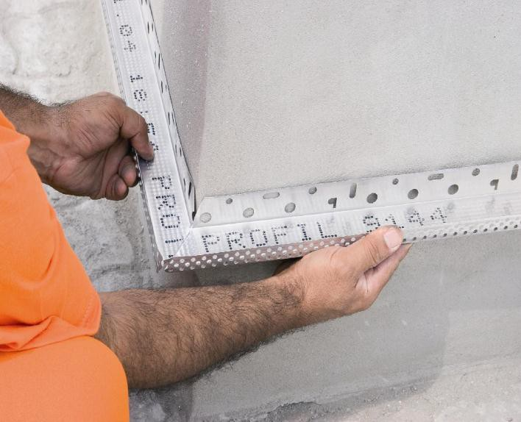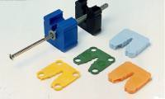
Resim 24

Yapıştırma Harcının Hazırlanması
Manto standart sistemlerinde kullanılan çimento esaslı yapıştırma harcı 5 kg/m² lik bir torbaya ortalama 6 lt. kadar su eklenerek düşü devirli bir mikser veya mala yardımıyla topak kalmayacak şekilde karıştırılır. Hazırlanan harç uygulama öncesinde 10 dakika dinlendirildikten sonra bir kez daha karıştırılıp, uygulamaya hazır hale getirilir.
Hazırlanan harcın kullanılabilme süresi 2 saattir. Akrilik sisteminde kullanılan akrilik esaslı yapıştırıcı ise kullanıma hazırdır ve uygulanmadan önce yayılmasını kolaylaştırmak için düşük devirli bir mikser veya mala yardımıyla iyice karıştırılmalıdır.
Manto Yalıtım levhalarının yapıştırılmasında, her iki ürün için farklı metotlar kullanılmalıdır. Yapıştırıcıların torbalarının üzerindeki teknik bülten kısımları mutlaka okunmalı ve teknik bilğilere göre hareket edilmeli.

Noktasal Yapıştırma Metodu
Çimento esaslı, yalıtım levhasını çevreleyecek şekilde kenarlardan 5 mm kalmasına dikkat edilerek çepeçevre uygulanmalıdır. Ortada kalan bölüme 3 büyük parça noktasal olarak uygulanır. Manto levhası yüzey alanının %40’ının yapıştırıcı ile kaplanmış olmasına dikkat edilmelidir (Resim 25)

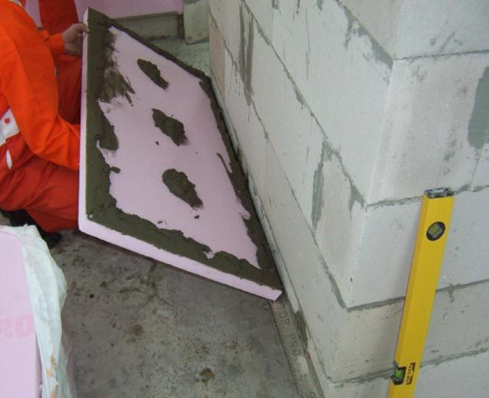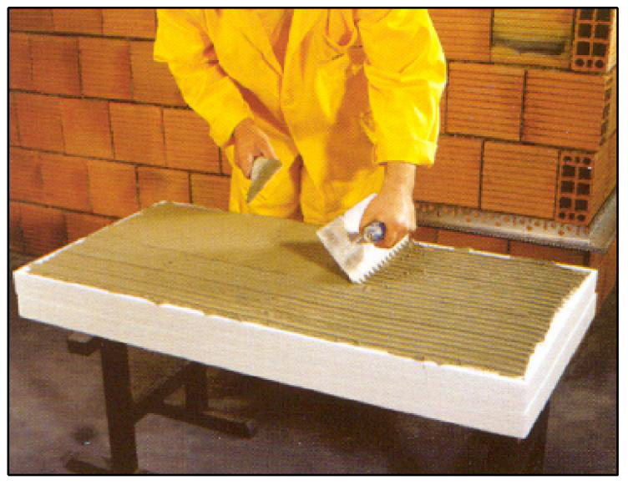
Resim 25 Resim 26

Dişli Mala Metodu
Akrilik esaslı, dişli çelik mala yardımıyla yüzeye veya Manto Yalıtım levhasına tamamen yayılmalıdır.

(Resim 26) Bu yöntem, uygulama yapılacak yüzeyin çok düzgün olduğu durumlarda, çimento esaslı yapıştırma için de tercih edilebilir. Her iki yapıştırma metodunda da iletken görevi görmemesi amacıyla derzlere yapıştırıcı taşırılmamasına dikkat edilmelidir.
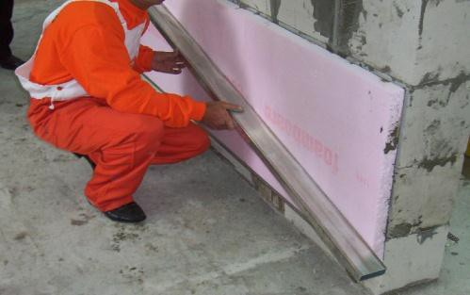
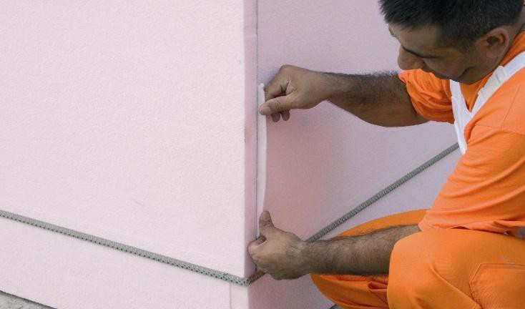

Resim 27 Resim 28

Isı Yalıtım Levhalarının Yerleştirilmesi
Manto yalıtım levhaları duvarın alt kısmından başlanarak yukarı doğru aralıksız ve şaşırtmalı olarak döşenir. Levhaların düzgün döşenmesine ve kenarların zedelenmemesine dikkat edilmelidir. Hasarlı levhalar kullanılmamalı, kenarları aşınmış levhalar ise uygulama öncesinde törpüleme işlemine tabi tutulmalıdır. (Resim 27).
Yapıştırıcı uygulandıktan sonra yalıtım levhaları, duvar yüzeyine bitiştirilerek yerleştirilir. Yerleştirme esnasında, levhalar arasında mümkün olduğunca boşluk bırakılmamalıdır. İnce boşluklar ısı yalıtım bandı veya köpük kullanılarak doldurulmalı, 4 mm‟den daha büyük aralıklar mutlaka aynı tip ısı yalıtım malzemesi kullanılarak kapatılmalıdır (Resim 28).

Şaşırtma için köşelerde sadece tüm ve yarım levhalar kullanılmalı, şaşırtma ayarı için gerekebilecek yarımdan küçük parçaların köşelere denk gelmemesine dikkat edilmelidir (Şekil.5). Yüzey dışına çıkan levhaların kenarları yapıştırıcı kuruduktan sonra düzeltilmelidir. Balkon altı, lento vb. bina çıkmalarında yatay ısı yalıtım levhaları, ona dik gelen ısı yalıtım levhası ile örtülecek şekilde yerleştirilmelidir (Şekil.6).

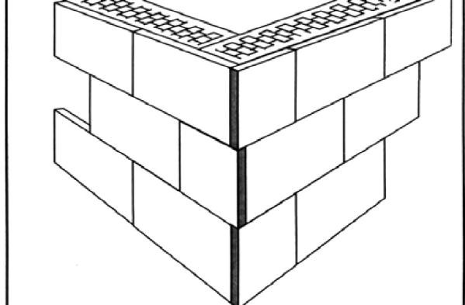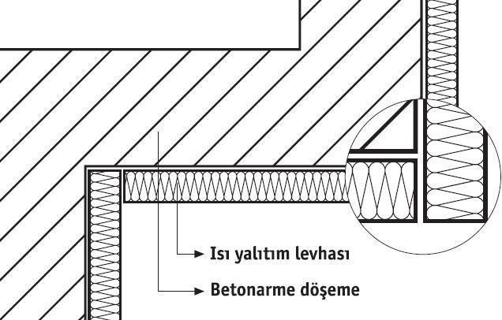
Şekil.5 Şekil.6

Pencere ve kapılarda, ısı yalıtım levhaları kaba yapının dışına taşacak şekilde yerleştirilmeli, yapıştırıcı kuruduktan sonra ısı yalıtım sistemi ile kapı-pencere kasası arasında kapı pencere profili ya da yalıtım bandı yerleştirildikten sonra fazlalıklar kesilmelidir.

Yatılım Levhalarının Dübellenmesi
Dübellemenin amacı sistemin rüzgar ve türbülans etkilerinden zarar görmesini engellemektir. Genellikle, uygulamalarda kullanılacak dübel sayısı 6 dübel/m² esas alınarak hesaplanır. Ancak m² başına kullanılması gereken ideal dübel sayısını bina yüksekliği ve bina çevresindeki çevre koşulları belirlemelidir. Özellikle bina kenarlarında, rüzgarın kuvvetinden dolayı kullanılacak dübel sayısı önem taşır. Binanın cephe yüksekliği genişliğinden büyükse, kenar alanı genişliğin %10’u olarak hesaplanır. Eğer yükseklik genişlikten küçük veya aynıysa, kenar alanı yüksekliğin %10’u olarak hesaplanır. Kenar alanı 1 metreden daha az hesaplandığı durumlarda kenar alan 1 metre kabul edilmelidir. Tablo 1’deki bilgiler yüksekliği 50 metreye kadar olan binalar içindir, rüzgar hızı ise 135 km/h olarak sınırlandırılmıştır.

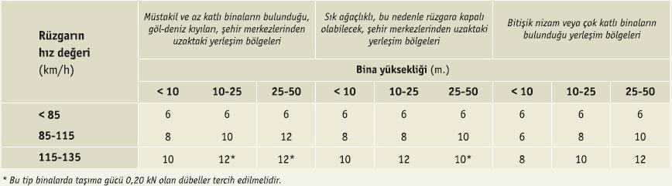
Tablo 1: Kenar alanlarda 1 m² için kullanılacak dübel sayısı (dübel taşıma gücü 0,15 kN)

Dübeller yerleştirilirken en çok tercih edilen yöntem, manto yalıtım levhasının ortasında ve tüm ek yerlerine gelecek şekilde dübellerin yerleştirilmesidir (Şekil.7).

Ayrıca kenar alanlarında uygulama, köşelerden yatayda en fazla 40 cm, dübeller arasında yukarıdan aşağıya ise 25 cm olacak şekilde gerçekleştirilmelidir (Şekil.8).

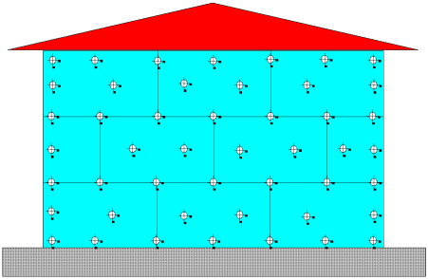

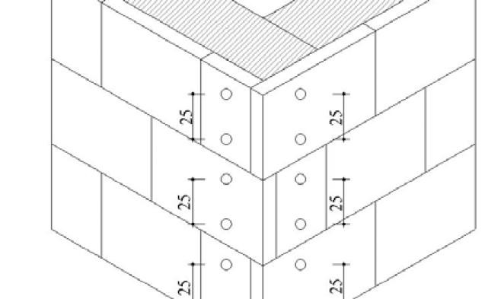
Şekil.7 Şekil.8

Pencere kenarlarında ise dübelleme, levhaların yüzeyden kopma riskini önleyecek şekilde yapılmalıdır. (Şekil.9).

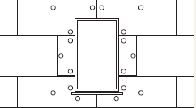
Şekil.9

Dübelleme
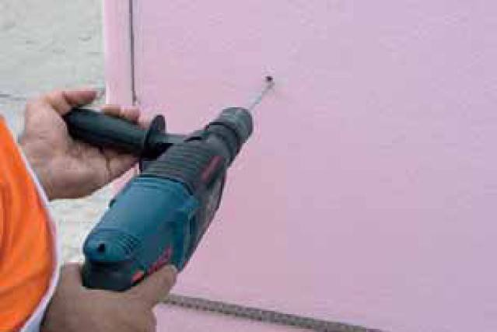
Dübelleme, yapıştırıcının yeterince kuruduğu tespit edildikten sonra, yüzeyde çıkıntı yaratmayacak şekilde gerçekleştirilmelidir. Bu süre 20 ºC ortam sıcaklığında 24 saattir. Kullanılacak dübel seçimi ve açılması gerekli derinliğin tespiti göz önüne alınarak uygulamanın yapılacağı duvarın özelliklerine uygun olarak yapılmalıdır. Dübellerin sağlam yerleşmesi sağlanmalı, sağlam yerleştirilmemiş dübel çıkarılarak yanına yeni dübel çakılmalıdır. Açık kalan delik aynı tür ısı yalıtım malzemesi ile doldurulmalıdır (Resim 29).
Fayans ve sağlam olmayan sıvalı yüzeyler dübelleme işlemi için uygun değildir.

Dübel Seçimi
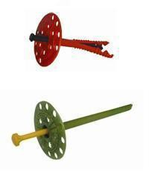
Plastik Çivili Dübel
(EPS, EPS plus ve XPS uygulamaları için )
Geri dönüşümsüz hammaddeden mamul, plastik gözdeli(polietilen) ve plastik çivili(poliamid) dübellerdir. PSD (Plastik Standart Dübel) ve PD ( Plastik Dübel) olmak üzere iki ayrı modeli mevcuttur.
PD model dübel gövde çapı 8 mm olup tuğla ve sıvalı tuğla yüzeyler için delme işleminde 8 mm çaplı matkap ucu kullanılmalı ve delik derinliği en az 50 mm olmalıdır. Brüt beton yüzey için ise 9 mm matkap ucu kullanılmalı ve delik derinliği ise en az 40 mm olmalıdır. Dübel tutunma derinliği 25-35 mm'dir.

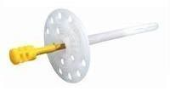
Çelik Çivili Dübel
(Taşyünü uygulamaları için)
Geri dönüşümsüz hammaddeden mamul plastik (polietilen) gövdeli, geniş başlıklı (60 mm), çivi başı plastik kaplamalı çelik çivili (CD) dübellerdir. Özellikle taşyünü yalıtım malzemeleri ile yapılacak uygulamalarda kullanılan CD dübeller 8 mm gövde çapındadır.

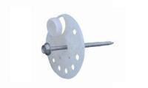
Vidalı Dübel
(OSB üzerine yapılacak uygulamalar için )
Ahşap (OSB vb.) ve çimentolu yonga levha gibi yüzeylere yapılacak olan uygulamalarda kullanılan plastik (polietilen) matkap uçlu metal vidalı dübellerdir. Ayrıca delik delme işlemine gerek yoktur.

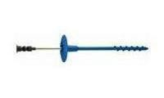
Gazbeton Dübeli
(EPS, EPS plus, XPS ve taşyünü uygulamaları için )
Gazbeton yüzeylere yapılacak olan uygulamalarda, kullanılacak yalıtım malzemesinin cinsine ve kalınlığına göre seçimi yapılması gereken, geri dönüşüm hammadde içermeyen plastik ( polietilen ) gövdeli, plastik (poliamid) çivili veya çelik çivili dübellerdir. Taşyünü yalıtım malzemesi ile yapılan uygulamalarda çivi başı plastik kaplı çelik çivili dübel kullanılması gerekir.

Bina Köşelerinin Oluşturulması
Dış cephe ısı yalıtım uygulamalarında, köşelerin çatlama riski en yüksek olan ve aynı zamanda mekanik zorlamalara en fazla maruz kalan bölgelerden olması nedeniyle köşe profilleri kullanılmalıdır.
Manto sisteminde, alüminyum ve kendinden fileli PVC olmak üzere 2 çeşit köşe profili bulunmaktadır. Kendinden fileli profilleri kullanmak işçilik ve zamandan kazandırdığı gibi yanlış uygulama riskini de en aza indirmektedir.

Alüminyum Köşe Profili Uygulaması
Alüminyum köşe profilleri köşelere manto standart ve prestij sistemlerinde çimento esaslı yüzey sıvası ve akrilik esaslı yüzey sıvası ile yerleştirilir ve üzerine donatı filesi köşelerden en az 20 cm dönecek şekilde uygulanır. Tüm yüzeye uygulanan donatı filesi en az 10 cm bu uygulamanın üzerine bindirilir (Resim 30, Şekil. 10).

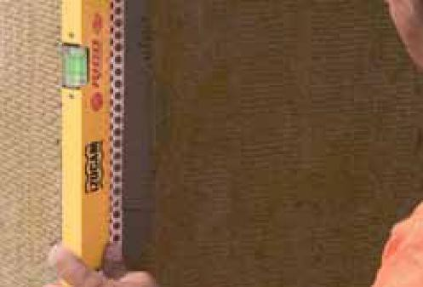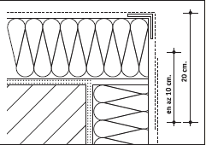

Resim.30 Şekil.10

Kendinden Fileli Köşe Profili Uygulaması
Kendinden fileli köşe profilleri yüzeye yerleştirilirken köşe profilinin genişliğinde ince bir kat sıva uygulanır, profil üzerine yerleştirilir ve şekilde belirtildiği gibi üzerine donatı filesi uygulanır (Resim 31, Şekil.11).

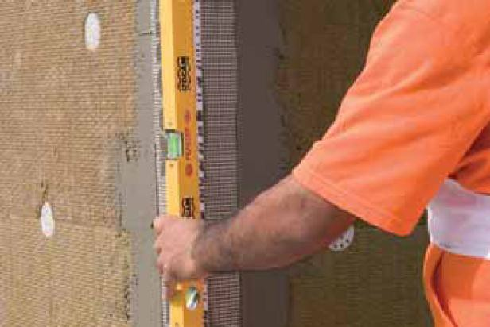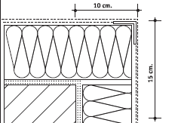
Resim.31 Şekil.11

Damlalıklı Köşe Profillerinin Yerleştirilmesi
Damlalıklı köşe profilleri köşelere sıva yardımıyla sabitlenir ve üzerine donatı filesi yerleştirilir. (Resim.32)

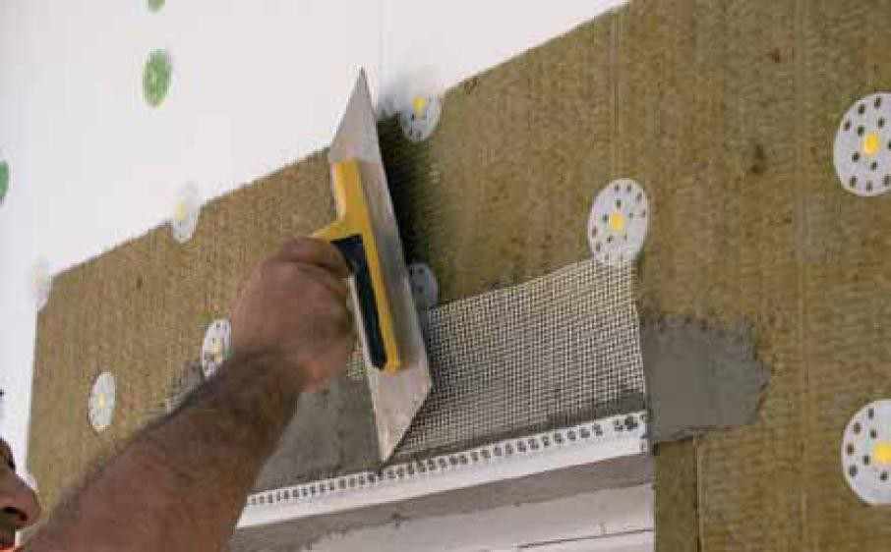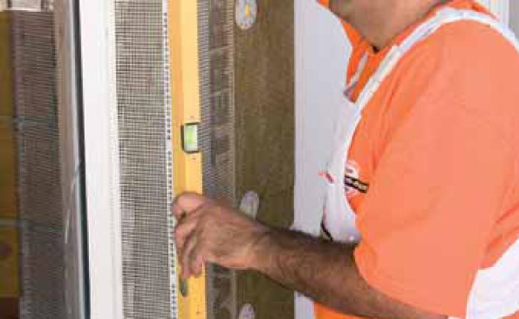
Resim 32 Resim 33

Yerleştirme sırasında profilin terazisinde olmasına dikkat edilmelidir (Resim 31-33).

Dilatasyon Profillerinin Yerleştirilmesi
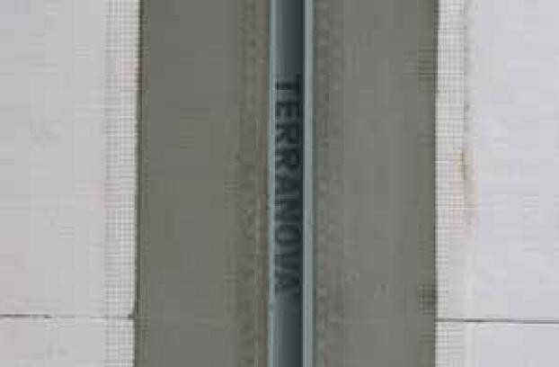
Yapıdaki mevcut dilatasyon derzleri, dış cephe ısı yalıtım sisteminde de korunmalı, kesinlikle sıva ve yapıştırıcı gibi malzemelerle kapatılmamalı; bu bölümlerde dilatasyon profilleri kullanılmalıdır.
Dilatasyon derzinin iki yanına ince bir kat sıva uygulanır, profil yerleştirilir ve donatı filesi dilatasyon profili uygulama detayında gösterildiği gibi fileli kısımların üzerine binecek şekilde uygulanır. Dilatasyon profillerinin ek yerlerinde, yukarıdaki profil üstte kalacak şekilde en az 10 cm birbiri üzerine bindirme yapılmalıdır (Resim 34).

Fuga Profillerinin Yerleştirilmesi
İzocam Manto yalıtım levhaları, aralarında arzu edilen derz boyutu kadar boşluk bırakılarak döşenir. Derzin arkada kalan bölümüne, ısı yalıtımın sürekliliğini sağlamak amacıyla, uygun boyuttaki ısı yalıtım bandı yerleştirilir. Yalıtım bandı uygulamasından sonra derz aralarında fuga profilleri, sıva yardımıyla yerleştirilir. Yüzeydeki donatı filesi, profil kenarlarının üzerlerine bindirilir ve üzeri sıvanır. Profillerin terazisinde ve özellikle köşelerde gönyesinde olmasına dikkat edilmelidir. İç ve dış köşelerde, bu amaç için özel olarak tasarlanmış köşe fuga profilleri kullanılmalıdır. Arzu edildiği takdirde, fuga profillerinin üzerleri boyanarak dekoratif görünüm kazandırılabilir (Resim 35-36).

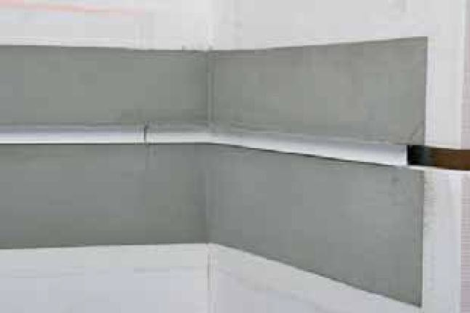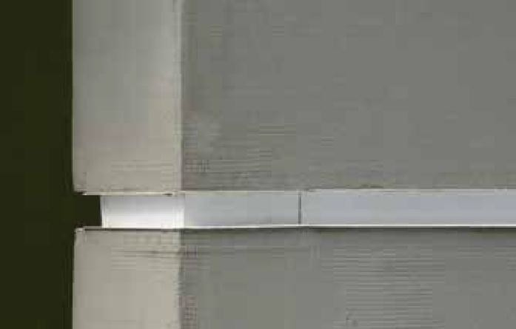
Resim 35 Resim 36

Kapı-Pencere Profillerinin Yerleştirilmesi
Kapı veya pencere kasası ile ısı yalıtım levhasının arasında kapı pencere profili uygulama detayında gösterildiği şekilde yerleştirilir. Profilin fileli kısmı sıva yardımıyla duvara sabitlenir. Son kat uygulama sonrasında koruyucu kağıt bant çıkarılıp, temiz bir yüzey elde edilebileceği gibi, kağıt bandın yapışık olduğu PVC kolayca kırılarak profilden tamamen koparılabilir.

Sıva ve Donatı Filesi Uygulaması
Sıvanın yüzey hareketlerine karşı dayanıklı olmasını sağlayan, en az 160 gr/m² ağırlığında, 4x4 mm. gözenek boyutunda, alkali dayanımı yüksek, cam elyaf esaslı file. DIN EN ISO 13934-1’e göre en az gerilme gücü 1800/1800 (N / 5 cm.) ve bu güçteki en fazla uzama %3,8 / %3,8
Manto yalıtım levhalarının döşenmesinden 1 gün sonra yüzey sıvası uygulamasına geçilebilir. Uygulama için, 25 kg’lık bir torbaya ortalama 6 lt su eklenerek tercihen düşük devirli bir mikser veya mala yardımıyla karıştırılır. Hazırlanan harç uygulama öncesinde 10 dakika dinlendirildikten sonra bir kez daha karıştırılıp çelik mala yardımıyla yüzeye uygulanır. Hazırlanan harcın kullanılabilme süresi 2 saattir.
Akrilik esaslı yüzey sıvası ise kullanıma hazırdır ve uygulanmadan önce yayılmasını kolaylaştırmak için düşük devirli bir mikser veya mala ile iyice karıştırılır ve çelik mala yardımıyla yüzeye uygulanır.
Yüzey sıvasının uygulama kalınlığı her bir katta en fazla 2 mm olmalı, toplam iki katta 4 mm’yi geçmemelidir.
Her iki tip yüzey sıvası için de henüz kurumamış sıvanın üzerine donatı filesi, yukarıdan aşağıya doğru, bastırılarak ve iyice gerilerek, katlanmadan ve yalıtım levhasından tüm yüzeye eşit uzaklıkta olacak şekilde yerleştirilmelidir.
Birleşim yerlerinde donatı filesi, her zaman 10 cm üst üste bindirilerek uygulanmalıdır (Resim 37).

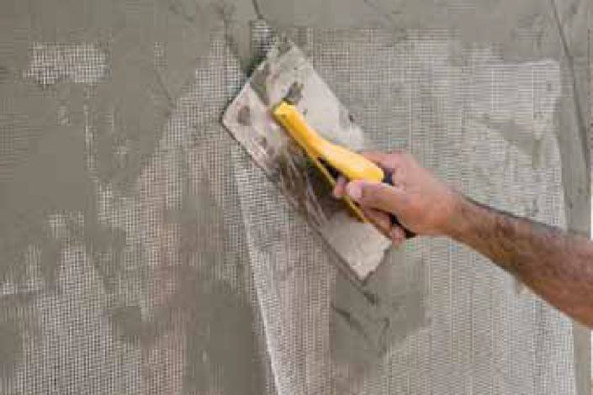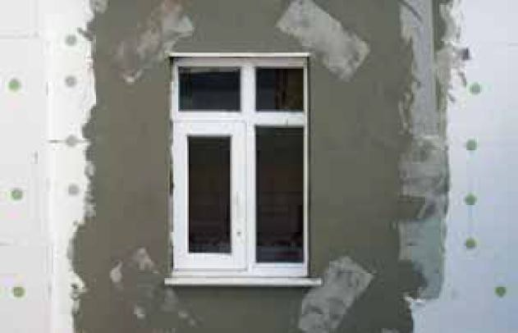
Resim 37 Resim 38

Köşelerde donatı filesi en az 20 cm döndürülmelidir. Kapı ve pencere köşelerinde ikinci bir kat donatı filesi ayrıca çapraz olarak yerleştirilir (Resim 38).
İkinci kat sıva uygulamasına 3-4 saat (20 ºC ortam sıcaklığında) sonra geçilmelidir. Uygulama sonrasında yüzey, dış cephe kaplamasına uygun hale gelmiş olacaktır.

Dekoratif Dış Cephe Profillerinin Yerleştirilmesi
Çimento esaslı ve akrilik esaslı sıvalar ince dişli bir mala ile dekoratif dış cephe profillerinin arkasına sürülür ve profiller yüzeye sabitlenir (Resim 39). Birleşim yerleri elastik tesviye macunu ile düzeltilir. Açılı köşeler için profiller testere ile kolayca kesilebilir.

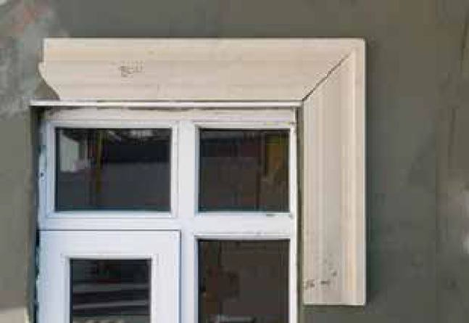
Resim 39

Son Kat Kaplama Uygulaması
Yüzey sıvası olarak çimento esaslı kullanılması durumunda son kat kaplama uygulamasına, sıva uygulamasından en az yedi gün sonra geçilmelidir. Bu süre akrilik için 2-3 gündür (20 ºC ortam sıcaklığında).

Son kat uygulaması tavsiye edilen uygulama şartlarına uygun olarak gerçekleştirmelidir.
      - Islak ve nemli yüzeylere kesinlikle uygulanmaz.
      - Gevşek ve düşük dirençli yüzeylerde uygulanmaz.
      - Son kat kaplamalar için renk seçimi yapılırken fazla koyu renkler tercih edilmemelidir.
      - Kesinlikle düz boya uygulanmaz.

Dış cephe kaplamaları; Sistemin dış etkilerden ve darbelerden korunması ve birleşim yerlerinde oluşabilecek kılcal çatlakları önler.

Son kat kaplama hangi kriterlere göre seçilmelidir?
- Performans (TS 7847’ ye göre) Darbe dayanımı, Su absorbsiyonu, Su buharı geçirgenliği
- Tasarım ve mimari gereklilikler
- Maliyet

Çimento Esaslı Kaplamalar
Mineral kumlu sıvalar çimento esaslı olanları torbada 25 kg olarak satılır. Kullanmadan önce teknik bülten mutlaka okunmalı, sonra hazırlanmalıdır.Çimento esaslı kaplama harcı çelik mala ile yüzeye çekilir.Plastik mala ile perdah yapılır.

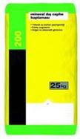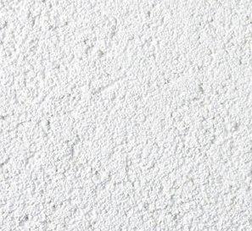

Torba ürün(ler) Yüzey şekli

Akrilik Esaslı Kaplamalar
Kova içerisinde ürünler kulacıya hazır olarak sunulur. Akrilik esaslı sıvalar çelik perdah malaları ile uygulanır. Plastik mala ile perdah atılarak yüzey şekillendirir. Boya esaslı kaplamalar ip rulo ile malzeme yüzeye yayılır. Rulo ile kaplama eşitlenir. Mercan rulo ile kaplamaya desen yukardan aşağıya doğru perdahlanarak desen oluşturulur.

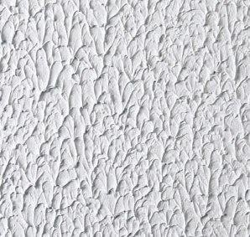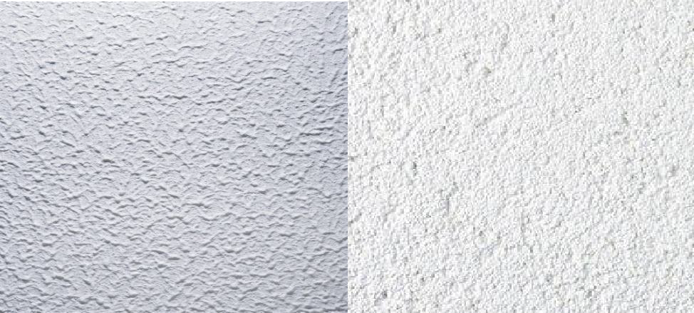

Akrilik emülsiyon esaslı, cephede küf ve mantar oluşumuna izin vermeyen, çevreye duyarlı, kullanıma hazır renkli sıvalar.

Avantajları
Cephede küf ve mantar oluşumuna izin vermez Çevreye zararlı katkılar içermez
Suyla dost bir yapıya sahiptir
Yüksek su buharı geçirgenliğine sahip yapısı ile yüzey nemini dengeler Kendinden renkli yapısı sayesinde uygulama kolaylığı sağlar
Cephenin ilk günkü görünümünün uzun süre muhafaza edilmesini sağlar Dış cephelerde ısı yalıtım sistemleri için ideal son kat seçeneğidir

Saf akrilik esaslı, yüksek UV dayanımlı, çatlak köprüleme özelliğine sahip, ince tekstürlü, süper elastik yarı parlak dış cephe kaplaması

Avantajları
Yüksek UV direnci sayesinde parlaklığını ve rengini uzun yıllar korur
Dış cephelerde 1,4 mm genişliğine kadar çatlak köprüleme özelliğine sahiptir Süper elastik yapısıyla oluşabilecek kılcal çatlaklara karşı dayanıklıdır
Suya ve neme karşı dayanımı yüksektir Düşük CO2 difüzyon direcine sahiptir
Kendinden renkli yapısı sayesinde uygulama kolaylığı sağlar Dış cephelerde ısı yalıtım sistemleri üzerinde uygulanabilir

DÖŞEMELERDE YALITIM UYGULAMASI

Yüzer şap altında kullanılmak üzere üretilen Taşyünü Yüzer Döşeme Levhalarının yüksek basma dayanımı, her türlü hareketli yükün altındaki döşemelerin ısı, ses ve titreşim yalıtımında kullanılmasını mümkün kılar.

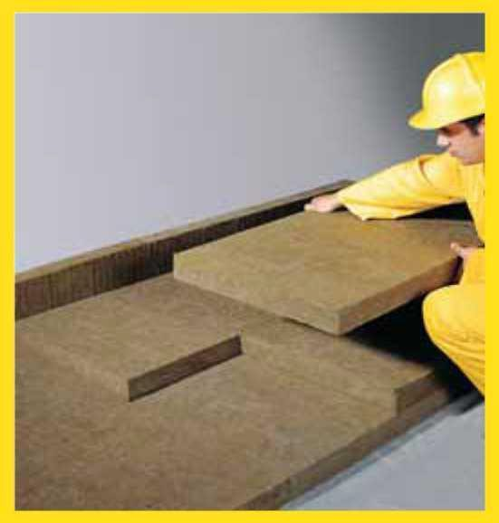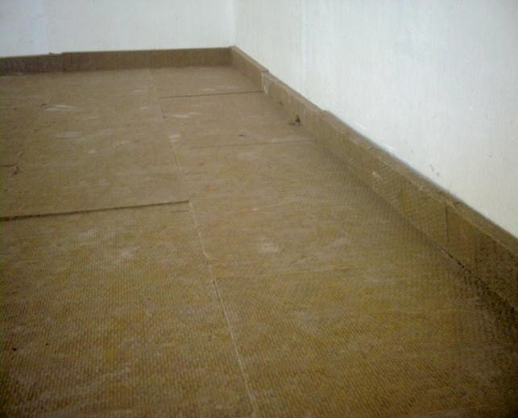

Binaların zemine oturan döşemelerinde zemin betonu atılmadan önce polimerik bitümlü örtülerle zemin suyuna ve rutubete karşı yalıtım yapılır. Üzerine yüzer döşeme levhaları serbest olarak döşenir. Daha sonra döşeme kaplamasında meydana gelebilecek darbe ve titreşimin duvarlar vasıtasıyla komşu mekanlara geçmesine engel olmak için, kaplama üst kotuna göre belirlenecek kalınlıkta, levhalardan kesilerek elde edilen Ģeritler tüm döşeme etrafınca yerleştirilir. Şap dökülmeden önce levhaların üzerine su geçirimsiz bir örtü serilir. En az 500 doz ve 5 cm kalınlıkta donatılı atılacak şap işleminden sonra istenilen döşeme kaplamasıyla uygulama tamamlanır.
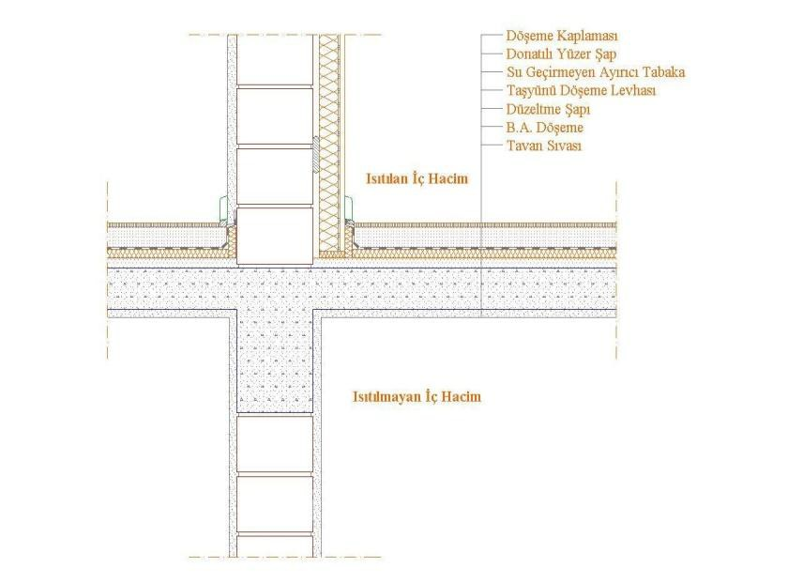

İki kat arası döşemelerde ve açık geçit üzeri döşemelerde de ısı ve ses yalıtımı maksadıyla yüzer şap uygulaması taşıyıcı döşeme üzerine uygulanır.
Yüzer döşeme levhalarının döşeme üzerine serbest olarak yerleştirilmesinden sonra diğer işlemler zemine oturan döşeme uygulaması ile aynıdır.

